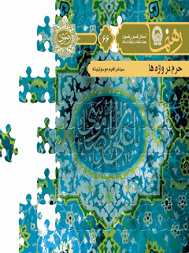

رهنما 66 حرم در واژه ها


ghaemiyeh.com

فهرست مطالب
مشخصات کتاب 5
اشاره 5
حرم در واژه ها 9
واژه شناسی حرم مطهر امام رضا علیه السلام 9
درآمد 9
آرامگاه 10
آستان 10
آستان‌بوسی 11
آستان قدس رضوی 12
اِزاره 12
ارض اقدس 12
اِسلیمی 13
انوار یاران 15
اِیوان 16
اِیوان مقصوره 17
بَست 17
تعریف 17
بست بالاخیابان (بست عُلیا) 18
بست پایین‌خیابان (بست سُفلی) 19
بُقعه 19
تالار تشریفات 19
تذهیب 19
تُرنج 20
تولیَت 21
جار 21
حرم 22
خادم‌باشی 23
خادم افتخاری 23
خادم تشرفی 23
خزانه 24
حُفّاظ 24
خاتَم‌کاری 25
خادم 25
خَتایی (خطایی) 26
خُطبه 27
دارالتّولیه 27
دربان 28
دربان‌باشی 28
راهنمای زائر 28
رِواق 29
رَوضه 29
روضۀ رضویه 31
روضۀ مقدسه (روضۀ منوره) 31
زیارت 31
ساعت آفتابی 31
سرداب 32
سقاخانه 33
سنگاب 33
شبستان 34
شمسه 35
صحن 35
صُفّه 36
صندوق 36
ضریح 36
عنبرسوز (عودسوز) 37
فرّاشان 38
فرّاش‌باشی 39
قُبّه 39
قلم‌زنی (هنر کَندن نقوش بر اشیای فلزی) 39
قندیل 40
قوس 40
کاشی مُعرّق 41
کاشی هفت‌رنگ (کاشی خِشتی) 42
کتیبه 43
کَرنا 45
کشیک 45
کشیک‌خانه 45
کفشداران 46
گِره (گِره‌سازی) 46
گلدسته 47
گنبد 47
لوستر 49
متولّی 49
محراب 49
مَدفَن 51
مُرَصّع 51
مزار 52
مسجد 52
مشهد 54
مَضجَع 54
مقام 54
مقبره 55
مُقَرنَس 55
مُقَعر 56
مقصوره 56
مَناره 59
منبّت‌کاری 60
موزه 61
ناظم 62
نقاره 62
نقاره‌خانه 62
هشتی 63
یساول 63
پاورقی 64
کتابنامه 69
ضمائم 71

مشخصات کتاب
سرشناسه : موسوی‌پناه، سیدابراهیم، ۱۳۵۸-
عنوان و نام پدیدآور : حرم در واژه‌ها: واژه‌شناسی حرم مطهر امام رضا(ع) / نویسنده سیدابراهیم موسوی‌پناه؛ [به سفارش] آستان قدس رضوی، معاونت تبلیغات و ارتباطات اسلامی
مشخصات نشر : مشهد: انتشارات قدس رضوی، ۱۳۹۱.
مشخصات ظاهری : ۶۰ ص.
فروست : رهنما؛ ۶۶.
شابک : 978-600-6543-47-5
وضعیت فهرست نویسی : فیپا
یادداشت : کتابنامه .
موضوع : زیارتگاه‌های اسلامی -- اصطلاح‌ها و تعبیرها
شناسه افزوده : آستان قدس رضوی. معاونت تبلیغات و ارتباطات اسلامی
شناسه افزوده : موسسه انتشاراتی قدس رضوی
رده بندی کنگره : BP۲۶۲/م۸۴ح۴ ۱۳۹۱
رده بندی دیویی : ۲۹۷/۷۶
شماره کتابشناسی ملی : ۲۸۲۷۵۳۰
حرم در واژه‌ها
واژه‌شناسی حرم مطهر امام رضا

اشاره
تصویر
تصویر
تصویر

حرم در واژه ها

واژه شناسی حرم مطهر امام رضا علیه السلام

درآمد
آستان، اِیوان، بَست، خادم، بُقعه، رَوضه، رِواق، صحن و ده‌ها اصطلاح دیگر از جمله واژه‌هایی است که زائر در حرم رضوی با آن مواجه است که در بسیاری از مواقع معنای آن را نمی داند.
این نوشتار برآن است که ضمن تعریف لفظی و اصطلاحی این واژگان، نظری به فلسفۀ نام گذاری آن ها داشته باشد.

آرامگاه
این واژه با واژه‌هایی چون موطن، مسکن، جایگاه، قبر، مرقد، مدفن،بُقعه، حرم، رَوضه، مزار، مشهد، مقبره، مَضجَع و تربت، ازنظر لغوی اندکی تفاوت دارد؛ اما در اصطلاح با آنان هم‌معناست. آرامگاه مکانی است که پیکر پاک امام یا امامزاده یا بزرگی در آنجا دفن شده باشد.

آستان
در لغت به‌معنی قسمت پیشین اتاقِ متّصل به در، درگاه،ساحت، کفش‌کَن، عتبه، آستانهاست. در اماکن مقدسه و نیز حرم مطهر امام‌رضا به اولین و نزدیک‌ترین ورودی به‌سمت ضریح مطهر آستان یا آستانه یا عتبه می‌گویند.
مفهوم باطنی درگاه، برخاسته از نقش آن به‌عنوان معبرِ میان بیرون (پلشت) و درون (قدسی) است. درگاه در آنِ واحد هم نماد جدایی و هم امکان همبستگی است و وحدت و آشتی.
این امکان همبستگی، وقتی واقعی می‌شود که آن‌که را که بر آستانۀ در وارد شده است، بپذیرند و به درون برند؛ اما نماد دوری و جدایی خواهد بود، اگر او بر آستانه بماند و کسی او را نپذیرد.

آستان‌بوسی
اصطلاحی است در زبان ادب و احترام، مترادف تشرّف و به‌خدمت‌رسیدن؛ یعنی نزد بزرگی رفتن.
آستانه‌بوسی و به‌عبارتی بوسیدن عتبه و درگاه ورودی به‌سمت ضریح و مرقد مطهر ائمه از مستحبات و آداب زیارت است. البته نباید فراموش کرد که برخی زائران محترم، علاوه بر بوسیدن عتبه، پیشانی می‌گذارند و سجده می‌کنند. این عمل برای دشمنان و مغرضان به شیعیان، مایۀ خُرده‌گیری و دسیسه است و افترا می‌بندند که شیعیان بت‌پرست و مشرک‌اند.

آستان قدس رضوی
در لغت به‌معنی بارگاه پاک و مطهر امام‌رضا است؛ ولی در اصطلاح و به‌طورعموم به مجموعۀ حرم مطهر و دستگاه ها و نهاد‌ها و ادارات فرهنگی، صنعتی، کشاورزی، درمانی و... می‌گویند که منتسب به حضرت رضا است.

اِزاره
آن قسمت از دیوار اطاق یا ایوان که از کفِ طاقچه تا روی زمین است، اِزاره نام دارد.تعریف دیگر آن این است: بخش زیرین دیوار در داخل و خارج ساختمان که برای تزئین و استحکام، پوششی از سنگ یا کاشی دارد.

ارض اقدس
در اصل به‌معنی زمین پاک است و در اصطلاح، به مناسبت وقوع مرقد مطهر حضرت رضا در شهر مشهد و خراسان، احتراماً به این سرزمین ارض اقدس می‌گویند.

اِسلیمی
اسلیمی نوعی ترکیب نقوش گُل و بُتۀ پیچ‌درپیچ است.این طرح از طرح های اساسی و قراردادی هنر‌های تزئینی ایرانی است و مرکب از پیچ‌وخم های متعدد که انواع مختلف آن، با شباهت به عناصر طبیعت مشخص می‌شود.
چون در دین اسلام، ساختن تصویر انسان و حیوان منع شده بود، در ایران بعد از اسلام، کارِ ساختن طرح های تزئینیِ دور از طبیعت به‌تدریج رونق گرفت. سرچشمه این طرح ها اَشکال طبیعی بود؛ اما با گذشت زمان، جنبه انتزاعیِ «گل و بوته‌سازی ایرانی» بیشتر شد و خاصیت تزئینی آن فزونی یافت. تشخیص شباهتی که میان برخی از مایه های این سَبک و اَشکال طبیعت وجود دارد، برای ناخبرگان دشوار است. انواع مایه ها و نقشه های گل و بوته‌سازی ایرانی بی‌شمار است و ازجمله می‌توان اسلیمی، ختایی و ترنج را نام برد.
اسلام در مخالفت با شمایل‌سازیِ بیزانس، اَشکال منتزع اسلیمی را به‌وجود آورد که در آن، آیات قرآنی نوشته می‌شود... . اسلیمی یکی از فنون هنر اسلامی است و برای اجتناب از بُت‌پرستی به‌وجود آمده است.به‌گفتۀ برخی هنرمندان، شباهت طرح اسلیمی با خرطوم فیل از آنجاست که الگوی اصلی آن، سر و خرطوم فیل بوده است. نقاشان قدیم، شاید به‌مناسبت مشابهت طرح های اسلیمی با حروف دَرهم کوفی، می‌گفتند که واضع این طرح حضرت علی بوده است. نیز گفته‌اند که نقش اسلیمی در اصل، از خط کوفی استخراج شده و لفظ «اسلیمی» را همان لفظ «اسلامی» دانسته‌اند؛ در مقابل طرح ختایی که با مغول از چین به ایران آمده است. اما حقیقت این است که این طرح از ابتکارات هنرمندان عصر اشکانی و ساسانی و اقتباسی است از پیچ‌وتاب های درخت مو.
ویژگی بارز نقش گیاهی (اسلیمی و ختایی) که در همان لحظۀ نخست، توجه را به‌خود معطوف می‌کند، تحرک، پیچ‌وتاب، رشد و نمُو و نیز زندگی و زایندگی است. طرح از نقطه‌ای
مشخص، شروع می‌شود و با پیچش ها و رویش های مکرر، یادآور شجرۀ طیبه‌ای است که نشان از گسترش در شرق و غرب و شمال و جنوب عالَم دارد: نشانی از گسترش اسلام. نقش گیاهی درعین برخورداری از صورتی گیاه‌وار و آزاد، از نظمی دقیق و زیبا پیروی می‌کند. میل به نظم، سبب انتظامات مرکزی، محوری، تقارن و تکرار می‌شود.

انوار یاران
گروهی دیگر از خدمه که تحت نظارت بخش کفشداری حرم هستند، انوار یاران نام دارند. از وظایف اصلی ایشان، مرتب‌کردن قرآن‌ها و مفاتیح و کتب ادعیه و زیارت‌نامه ها، در قفسه های ثابت و سیّارِ واقع در رواق ها و صحن‌هاست. ۱۵۰انواریار در ۸کشیک شبانه‌روزی همۀ قفسه های مخصوص کتاب ها در حرم رضوی را بررسی می‌کنند و علاوه بر مرتب‌سازی، به رفع کمبود کتب از مخزن (اتاق انوار) و جمع‌آوری کتاب های پاره و فرسوده می‌پردازند.این گروه در محلی به‌نام بیت انوار یاران که قبلاً دارالانوار نام داشت، مجتمع هستند.

اِیوان
ایوان یعنی پیشگاه اتاق. بخش مسقفی از ساختمان که جلوی آن باز است و در و پنجره ندارد و مُشرف به حیاط است.
سابقۀ این بخش از ساختمان که به قبل از اسلام و به دورۀ اشکانیان و ساسانیان باز می‌گردد، واسطۀ میان صحن و درون بناست. این فضای خالص ایرانی، از نظر کارکردی نقش واسطۀ میان درون و برون، سرما و گرما و نیز نور و تاریکی را بازی می‌کند و این فضا، فضای مکث و بحث مؤمنان بعد از نماز و نیز تماشای صحن و تفکّر مؤمن در عالَم خلقت است.
در مجموعۀ حرم مطهر امام‌رضا قریب به ۲۳ایوان وجود دارد که معروف‌ترین آن‌ها، ایوان جنوبی صحن انقلاب به‌نام ایوان طلای نادری و نیز دو ایوان جنوبی و شمالی مسجد گوهرشاد به‌نام ایوان مقصوره و ایوان دارالسّیاده است.

اِیوان مقصوره
این ایوان جلوی مقصوره است و معمولاً گنبدِ خانه بوده و شامل محراب است.ایوان جنوبی مسجد گوهرشاد نیز به ایوان مقصوره شهرت دارد که منبر معروف به منبر صاحب‌الزمان در آن قرار دارد. (رجوع کنید به: مقصوره)

بَست

تعریف
بستن، گره، جای تحصّن، جایی که مردم به‌هنگام ترس و اتهام، بدانجا پناه می‌بردند تا دستگیر نشوند؛ مانند اماکن مقدس و سرای علما و بزرگان.
هم‌اکنون در حرم مطهر شش بست وجود دارد: بست شیخ طبرسی، به‌سمت خیابان طبرسی؛ بست شیخ طوسی، به‌سمت خیابان شیرازی؛ بست شیخ بهایی، به‌سمت صحن جامع رضوی؛ بست شیخ حرّ عاملی، به‌سمت خیابان نواب صفوی؛ بست خسروی نو، به‌سمت
خیابان خسروی؛ بست امام‌رضا، به‌سمت فلکۀ آب و خیابان امام‌رضا.
این بست ها دیگر آن معنا و کابرد سابق خود را از دست داده‌اند؛ ولی اکنون مقدمه‌ای هستند برای ورود به حرم مطهر امام‌رضا و روضۀ منوّره. زائران عاشق و عارف، در این فاصله و برای پذیرش لطف بیشتر امام، روح خویشتن را با ذکر صلوات و استغفار صیقل می د هند.

بست بالاخیابان (بست عُلیا)
در گذشته، به بست شیخ طوسی، عُلیا می‌گفتند. نهر آبی از جهت غربیِ حرم مطهر، از سمت خیابان شیرازی و از زیر ایوان ساعت (غربی) صحن انقلاب، به داخل صحن و اطراف سقاخانۀ اسماعیل طلایی در جریان بود و از طریق ایوان شرقی صحن (نقاره‌خانه) به خارج از حرم مطهر، یعنی به‌سمت خیابان نواب صفوی هدایت می‌شد. لذا آن قسمت‌ها با توجه به شیب زمین و جریان آب از بالا به پایین، به «بالاخیابان» و «پایین خیابان» موسوم شده است. (رجوع کنید به: بست)

بست پایین‌خیابان (بست سُفلی)
در گذشته به بست شیخ حر عاملی می‌گفتند. (رجوع کنید به: بست و بست بالاخیابان)

بُقعه
زمینی که از زمین دیگر، محدود و ممتاز باشد، پاره‌ای از زمین، بنا و مقام،مزار ائمه و بزرگان دین، مدفن متبرک، قطعه‌زمینی که زیارتگاهی در آن قرار گرفته باشد.(رجوع کنید به: آرامگاه)

تالار تشریفات
ساختمان و بنایی مجلّل و باشکوه در طبقۀ فوقانی رواق دارالزهد، برای برگزاری برخی مراسم و پذیرایی از مهمانان ویژه.

تذهیب
تذهیب یعنی زراندودکردنو طلاکاری.در حرم مطهر امام‌رضا، گنبد و دو گلدسته
و ایوان جنوبی صحن انقلاب اسلامی، دو گلدسته و ایوان شرقی صحن جمهوری اسلامی و ایوان غربی صحن آزادی به طلای ناب مزیّن شده است.
تذهیب یکی از هنر‌های دیرینۀ ایرانی و اسلامی است و به مجموعه‌ای از اَشکال هندسی و نقوش گیاهی اطلاق می‌شود که به‌گونه‌ای زیبا و دلنشین و هماهنگ با گردش ها و پیچش های مکرر و موزون، در کنار هم قرار گرفته باشند. نقش های اسلیمی و ختایی دو طرح اصلی هستند که در هنر تذهیب به‌کار می‌روند. رنگ‌مایۀ اصلی این نقوش، در کنار عناصر متنوع رنگیِ دیگر، طلاکاری و زراندود است. (رجوع کنید به: اسلیمی)

تُرنج
از طرح های قراردادی هنر‌های تزئینی ایرانکه معمولاً در وسط نقش ها به‌شکل مستقلی می‌نشیند، ترنج است. ترنج چهارگوشۀ پیچ‌وخم‌داری است که از ترکیب گُل و برگ و طرح های اسلیمی ساخته می‌شود.
از زیباترین آن‌ها، چهار ترنج در اطراف گنبد طلای امام ‌رضا است که متن تمجیدات از بانیان مرمّت و طلاکاری گنبد را در بر گرفته است.

تولیَت
تولیت در لغت به‌معنی ولایت‌دادن، حاکم‌ساختن و رسیدگی به اموری را به‌عهدۀ کسی گذاشتن است.در اصطلاحِ آستان قدس، کسی است که عهده‌دار و اختیاردار تام امور مربوط به این دستگاه است. از زمان سلطان‌محمد خدابنده، یعنی از ابتدای قرن هشتم ق تا زمان حاضر، قریب به ۸۶نفر عهده‌دار تولیت این آستان بوده‌اند.انتخاب و انتصاب تولیت آستان قدس رضوی، همچون گذشته، برعهدۀ شخص اول مملکت است.

جار
چراغ‌های بلورینِ چندشاخه که به سقف آویزان می‌کنندیا همان چهل‌چراغ‌هارا جار می‌گویند.
در گذشته، قبل از ورود برق به مشهد و حرم مطهر، به‌جای جار و لوستر، شمعدان و جاشمعی بود. گویند شاه‌عباس صفوی در اواخر سال ۱۰۰۸ق، سفری به مشهد کرد و خود، به مراقب و خدمتگزاری آستان رضوی پرداخت. شبی با مِقراض (قیچی) سرِ شمع ها را می‌گرفت. شیخ‌بهایی بالبداهه این رباعی را سرود:
پیوسته بوَد ملائک علّیین پروانۀ شمع روضۀ خُلدآیین
مِقراض به‌احتیاط زن، ای خادم دین ترسم ببُری شهپر جبریل امین
در رواق الله‌وردیخان، در جواب رباعی شیخ‌بهایی، این رباعی آمده است:
جبریل ز عرش آمد و حوران ز نعیم از بهر طواف شه فردوس حریم
عمداً پرِ خود بر دمِ مقراض دهند شاید که بدین‌وسیله گردند مقیم

حرم
گرداگرد خانه،داخل خانه، گرداگرد و نیز داخل مکان‌های مقدس، مخصوصاً کعبه
را حرم گویند.همچنین، به مجموعۀ روضۀ منوّره، بیوتات، رواق‌ها، بَست ها و صحن های اطراف روضۀ رضوی، به‌سبب عمومیت اصطلاح، «حرم» گویند. (رجوع کنید به: آرامگاه)
حرم به‌معنی محل اسرار است. در همین مفهوم است که فیلون می‌گوید: «ورود به حرم، رخنه در اسرار الهی است. نام حرم، حریمی محفوظ و دست‌نیافتنی را به ذهن تبادر می‌کند که گنجی حقیقی را در خود محصور کرده است.»

خادم‌باشی
در گذشته، به سرپرست خادمان می‌گفتندو اکنون به «سَرکشیک» یا «ناظم کشیک» شهرت دارد.

خادم افتخاری
کسی است که در برابر خدمت خود، حقوقی ندارد.

خادم تشرفی
کسی است که در برابر خدمت خود، حقوقی ندارد.

خزانه
خزانه یعنی گنجینه یا جایی که در آن، پول ها و اشیای گرانبها را نگهداری می‌کنند.آنچه در موزه های آستان قدس به‌نمایش گذاشته‌اند، درواقع، بخشی از آن چیزهایی است که در خزانه وجود دارد و فضای موزه گنجایش بیش از این را ندارد.

حُفّاظ
حافظ در لغت یعنی نگهدار و نگهبان و نیز قاری قرآنو از بَرکنندۀ آن.جمع آن حُفّاظ است. حُفّاظ به خادمانی می‌گویند که صبح و شب، بعد از نماز، مراسم صفه و خطبه را با حضور حافظان و با قرائت قرآن مجید برگزار می‌کنند. هم‌اکنون ۶۰نفر از حفاظ، این وظایف را انجام می‌دهند.

خاتَم‌کاری
هنر آراستن سطح اشیا، به‌صورتی شبیه موزاییک و با مثلث های کوچک، به خاتم‌کاری مشهور است. طرح های گوناگون خاتَم همواره به‌صورت اَشکال منظّم هندسی بوده است. این اَشکال هندسی را با قراردادن مثلث های کوچک در کنار هم، نقش‌بندی می‌کنند. مثلث ها را از انواع چوب و فلز و استخوان می‌سازند. هرچه مثلث ها ریزتر و ظریف‌تر باشند، خاتم مرغوب‌تر است.یکی از خاتم‌کاری‌های بسیار زیبا، در قسمت داخلی و سقف ضریح فعلی امام‌رضا خودنمایی می‌کند؛ با هنرمندی کشتی‌آرای شیرازی.

خادم
خادمی درگاه حضرت رضا آرزوی هر زائر عاشقی است. نزدیک به هشت‌هزار نفر خادم در هشت کشیک افتخار خدمت به زائران حضرتش را دارند. بیش از نیمی از ایشان، به‌صورت
افتخاری، از اقشار مختلف اعم از روحانی، استاددانشگاه، مهندس، پزشک، کاسب و عموم مردم به این مهم مشغول‌اند.
وظایف خدام از این قرار است: غبارروبی؛ شست‌وشو و تطهیر رواق ها و روضۀ منوره، براساس برنامه های تنظیم‌شده؛ اجرای مراسم گل‌آرایی بالای ضریح؛ انجام وظیفه در مقابل در‌های ورودی حرم طهر و رواق ها و روضۀ منوره، باز و بسته‌کردن در‌های حرم مطهر توسط سرکشیک یا در غیاب وی، توسط معاون کشیک؛ شرکت به‌موقع در مراسم خطبه‌خوانیِ شب شهادت امام‌رضا و شب عاشورا و شام غریبان.

خَتایی (خطایی)
ختایی به‌معنای اهل ختاست یا آنچه در سرزمین ختا، در چین، ساخته می‌شد.
یکی از طرح های اساسی و قراردادی هنر‌های تزئینی ایرانی که در قالی و کاشی و تذهیبو از ترکیب گُل‌وبرگ های دور از طبیعت ساخته می‌شود. این طرح ظاهراً با مغول
از چین به ایران آمده است. طراحان برای ایجاد هماهنگی در نقشۀ ختایی، از میان هزاران نوع گل‌وبرگ و غنچۀ ختایی، معمولاً دو تا شش نوع گل، دو یا سه نوع غنچه و سه یا چهار نوع برگ انتخاب می‌کنند و به سلیقۀ خود، آن‌ها را با هم می‌آمیزند. اساس نقشۀ ختایی عبارت از خطوط منحنی موزونی است که هریک از آن‌ها، «بند» نام دارد. مجموعۀ این بند‌ها، مانند استخوان‌بند، سرتاسر نقشه را فرا می‌گیرد.(رجوع کنید به: اسلیمی)

خُطبه
کلامی است در ستایش خداوند و تمجیدِ نبی‌اکرم و ائمۀ اطهار و موعظۀ خلق.در اصطلاحِ آستان قدس، مراسمی است که در شب عاشورا و شب شهادت امام‌رضا در صحن انقلاب اسلامی برگزار می‌شود.

دارالتّولیه
در گذشته، به خانۀ متولّی و سرپرست آستان قدس و نیز اداره‌های آستان، دارالتّولیه
می‌گفتند و اکنون به «ادارۀ مرکزی آستان قدس» شهرت دارد.

دربان
نگهبانو حافظ و نگهبان دررا دربان گویند. درحال حاضر، حضرت رضا حدود ۱۵۰۰نفر دربان رسمی، رسمی غیرموروثی، افتخاری، تشرّفی و ویژه دارند که در هشت کشیک خدمت می‌کنند. حفظ نظافت و طهارت صحن‌ها، حفظ نظم و آرامش در صحن ها، راهنمایی زائران، غبارروبی صحن ها براساس برنامۀ تنظیم‌شده، برف‌روبی صحن ها و بام حرم و نیز انجام وظیفه در ایوان ها با دردست‌داشتن عصای مخصوص، به‌عهدۀ دربانان است.

دربان‌باشی
به سرپرست دربانان در گذشته دربان‌باشی می‌گفتند.(رجوع کنید به: دربان)

راهنمای زائر
راهنمای زائر مجموعه‌ای از دفاتر و کیوسک‌هایی است که در ورودی های حرم مطهر و نیز در
ایستگاه راه‌آهن و فرودگاه و پایانۀ مسافربری، واقع‌اند و این وظایف را به‌دوش دارند: راهنمایی و دادن اطلاعات لازم به زائران محترم برای آرامش و سهولت در تشرف و زیارت مرقد منور امام‌رضا و نیز راهنمایی مسیر‌های ورود و خروج به صحن ها و رواق ها و هدایت گمشدگان به محل اقامتشان.

رِواق
رواق یعنی پیشگاه خانه یا بنا، ایوانی که در مرتبۀ دوم ساخته شود و نیز سایبان.به‌تعبیری، فضا‌های مسقف در اماکن مقدس، همچون حرم ائمۀ اطهار را که بیشتر کاربرد عبادی و فرهنگی دارد، رواق گویند. در حرم مطهر امام‌رضا ۲۸رواق وجود دارد که قدیمی‌ترین آن، رواق دارالحفاظ است؛ بزرگ‌ترین آن، رواق امام‌خمینی و کوچک‌ترین آن، رواق دارالعزه.

رَوضه
در لغت به‌معنی باغ، بهشت، قبر.در وجه نامگذاری مدفن ائمۀ اطهار به «رَوضه»
وجود برخی احادیث در این باب است؛ مانند فرمایش رسول خدا : «وَ اعْلَمُوا أَنَّ الْقَبْرَ رَوْضَةٌ مِنْ رِیاضِ الْجَنَّةِ أَوْ حُفْرَةٌ مِنْ حُفَرِ النِّیرَانِ فَمَهِّدُوهُ بِالْعَمَلِ الصَّالِحِ» (= و بدانید به‌درستی که قبر، باغی است از باغ‌های بهشت یا گودالی است از گودال‌های آتش. پس آن‌را با اعمال صالح، خوابگاه و آرامگاه خود قرار دهید.)
یا فرمایش امام‌رضا: «أَنَّهُ قَالَ إِنَّ بِخُرَاسَانَ لَبُقْعَةً یأْتِی عَلَیها زَمَانٌ تَصِیرُ مُخْتَلَفَ الْمَلَائِکةِ فَلَا یزَالُ فَوْجٌ ینْزِلُ مِنَ السَّمَاءِ وَ فَوْجٌ یصْعَدُ إِلَی أَنْ ینْفَخَ فِی الصُّورِ» فَقِیلَ لَهُ: «یا ابْنَ رَسُولِ اللَّهِ وَ أَیةُ بُقْعَةٍ هَذِهِ؟» قَالَ: «هِی بِأَرْضِ طُوسَ وَ هِی وَ اللَّهِ رَوْضَةٌ مِنْ رِیاضِ الْجَنَّةِ...» (= «به‌راستی، در خراسان بقعه‌ای است که در زمان آینده، محل رفت‌وآمد فرشتگان خواهد شد. پیاپی، فوجی از آسمان فرود آیند و فوجی بالا روند تا در صور بدمند.» به حضرت عرض شد: «یابن‌رسول‌الله، آن کدام بقعه است؟» فرمود: «زمین طوس است و آن به‌خدا باغی است از باغ‌های بهشت.»)

روضۀ رضویه
در لغت، به‌معنی باغ رضوی است و در اصطلاح، به مجموعۀ حرم مطهر و به‌ویژه، مکان اصلی دفن حضرت که منسوب به امام‌رضا است، روضۀ رضویه گویند.

روضۀ مقدسه (روضۀ منوره)
در لغت، به‌معنی باغ پاک و مقدس است و در اصطلاح، به مجموعۀ حرم مطهر و به‌ویژه مکان اصلی دفن حضرت که منسوب به امام‌رضا است، گویند.

زیارت
زیارت یعنی دیدارکردن، بازدیدکردن، به مشاهد متبرک و بقعه ها رفتن. نیز، به دعایی که به‌عنوان تشرف باطنی برای ائمه و امامزاده ها و اولیا می‌خوانند، زیارت گویند.

ساعت آفتابی
ساعت آفتابی یا شاخص آفتابی، وسیلۀ اندازه‌گیری وقت است و از آن، در عهد باستان
استفاده می‌کرده‌اند. در این ساعت، سایۀ متحرکِ یک میله یا شاخص فلزی، بر روی صفحه‌ای مستوی یا سطحی استوانه‌ای می‌افتد و از طریق تغییرات طول و ارتفاع سایه، وقت را نشان می‌دهد؛ مثلاً شاخص با حرکت خورشید تغییر می‌کند و در نتیجه، تغییرات زمان را نشان می‌دهد.
در حرم مطهر امام‌رضا، در وسط صحن جمهوری، چنین ساعتی وجود دارد که علاوه بر اعلام ظهر دقیق شرعی، قبلۀ شهر مشهد مقدس را نیز نشان می‌دهد.

سرداب
سرداب اتاقی زیرزمینی است که کاربرد‌هایی متفاوت داشته است: استفاده از خنکی آن در تابستان و حفظ غذاها و نوشیدنی‌ها و نیز آرامگاه و محل دفن مردگان.سرداب مقدس امام‌رضا مدفن اصلی حضرت است که اکنون، در طبقۀ زیرین و به‌فاصلۀ تقریبی سه متر از کف روضۀ منوره قرار دارد.

سقاخانه
سقاخانه جایی است که در آنجا برای تشنگان آب ذخیره می‌کنند و نوعاً آن‌را متبرک می‌دانند.این بنا را شیعیان به‌یاد شهادت امام‌حسین و ازجهت ثواب، بنا کرده‌اند. در گذشته، دیوار سقاخانه ها آراسته به کاشی های زیبای آبی و نیز تصویری از اباالفضل‌العباس بود که بر کاشی و بر پیکر سقاخانه نقش بسته بود. در زیرِ بیشتر سقاخانه ها، آب انباری وجود داشت که آب سقاخانه را تأمین می‌کرد.
در حرم مطهر امام‌رضا سه سقاخانه، به شکل هشت‌ضلعی، در صحن های انقلاب و قدس و جمهوری قرار دارد. معروف‌ترین و قدیمی‌ترین سقاخانه نیز در صحن انقلاب است؛ به‌نام سقاخانۀ اسماعیل‌طلایی.

سنگاب
ظرف بسیار بزرگی است که از پاره‌سنگی تراشیده شده و در حیاط مساجد و تکایا
برای آشامیدن آب و شربت و گاه برای جمع نذورات و صدقات از آن استفاده می‌کردند.هم‌اکنون، یکی از قدیمی‌ترین سنگاب ها به‌نام سنگاب خوارزمشاهی در موزۀ مرکزی آستان قدس رضوی موجود است.

شبستان
در لغت به‌معنی خوابگاه است.آن‌قسمت از مسجد که از هیچ طرفی باز نیست و ورود و خروج به آن از طریق در‌ها صورت می‌گیرد، شبستان نام دارد؛ چون در شب های سرد، نماز جماعت را در آنجا می خوانند.به‌طورکلّی، هر فضای مسقفِ دارای ستون های مرتب‌شده به ردیف های موازی که یک طرف آن به صحن مسجد باز می‌شود، شبستان خوانده می‌شود و مکان اصلی مسجد نیز هست.
در حرم مطهر امام‌رضا و در چهار گوشۀ مسجد گوهرشاد، هفت شبستان وجود دارد که اقامۀ نماز جماعت و برخی مراسم و سخنرانی‌ها در برخی از آن‌ها برقرار است.

شمسه
هر تصویر مدوّر و منقش را شمسه گویند. نیز، آنچه از فلز به‌شکل خورشید می‌سازند و بالای قُبّه و مانند آن، نصب می‌کنند، شمسه نام دارد.به‌عبارتی، نوعی طرح ستاره‌ای یا خورشیدمانند و نزدیک به دایره در هنر‌های تزئینی، مثل کاشی‌کاری، گچ‌بُری، نجاری، کتابت و امثال آن‌هاست.این نوع تصاویر در اطراف ضریح مقدس حضرت مشهود است.

صحن
صحن یعنی عرصه، فضا، میان‌سرای و ساحت آن،میدان.به‌تعبیری، فضا‌های غیرمسقف و روباز را صحن گویند. در حرم مطهر امام‌رضا چند صحن وجود دارد که قدیمی‌ترین آن‌ها، صحن انقلاب یا همان صحن کهنه یا صحن عتیق است؛ بزرگ‌ترین آن‌ها، صحن جامع رضوی است و کوچک‌ترین آن‌ها، صحن قدس.

صُفّه
ایوان مسقف و شاه‌نشین را صُفّه نامند. غرفه‌مانندی در درون اتاق بزرگ یا مساجد جامع که کف آن کمی بلندتر است و بزرگان در آن می‌نشینند.

صندوق
جعبۀ بزرگ فلزی یا چوبی را صندوق می‌گویند.این جعبه، مکعبی چوبین یا خاتم است که بر روی قبر امام یا امامزاده یا برخی بزرگان می‌نهند و گرداگرد آن، آیات یا اشعار می‌نویسند.بنا به‌نقل تاریخ، اولین صندوقی که بر مزار حضرت رضا قرار گرفت، مربوط به اوایل قرن ششم هجری است و آخرین آن، مربوط به سال ۱۳۱۱ش.

ضریح
در لغت عرب، ضریح به‌معنایی اعم از آنچه امروز متداول است، به‌کار می‌رود: کاربرد
آن در معنای «الشق فی وسط القبر» یعنی شکاف میان قبر. همچنین، «القبر کُلّه» یعنی همۀ قبر شایع است.اینکه گفته‌اند «کل ما شُق فقد ضُرِح»، یعنی هرچه شکافته شود.نیز، ضریح یعنی قبر،قبر بی‌لَحَد.
در اصطلاح، ضریح یعنی خانۀ چوبین و مشبّک یا از مس و نقره و جز آن، که بر سر قبر امام یا امامزاده‌ای می‌سازند.
بنا بر شواهد تاریخی، آغاز نصب ضریح به‌معنای اصطلاحی آن، بر مزار امام‌رضا از دورۀ صفویه و در زمان شاه‌طهماسب صفوی بوده است؛ دومین آن، در دورۀ افشاریه؛ سومین آن، در دورۀ قاجاریه؛ چهارمین آن، در سال ۱۳۳۸ش با طراحی مرحوم ابوالحسن حافظیان و پنجمین آن در سال ۱۳۷۹ش با طراحی استاد محمود فرشچیان.

عنبرسوز (عودسوز)
در حرم مطهر، برخی خدام، در ظروفی که در دست دارند، عنبر و اسفند و کُندُر دود می‌دهند و فضای رواق ها و صحن ها را معطر می‌کنند.

فرّاشان
صیغۀ مبالغۀ فرش، فراش است؛ به‌معنی آن‌که فرش و بساط می‌گستراند، یعنی جاروب‌کِش و در کل، مأمور تنظیف.
فراشان، خدامی هستند که وظیفۀ آنان حفظ نظافت و طهارت و غبارروبی رواق‌ها، حفظ نظم و آرامش و تقسیم گل های بالای ضریح بین زائران است. علاوه بر این، ارائۀ راهنمایی های لازم به زائران و برف‌روبی حرم و بیوتات برعهدۀ فراشان است. فراشان در مراسم خطبۀ صبح، رواق های دارالسّیاده یا دارالحکمه را برای مراسم آماده می‌کنند و در هنگام برگزاری مراسمِ صفه و خطبه، مراقبت بر حفظ نظم و زمان را برعهده دارند. تنظیم لوح و لاله و قرآن برای اجرای مراسم صفۀ صبح و شام و هدایت زائران در رواق های
دارالحفاظ و دارالسلام را هم انجام می‌دهند.

فرّاش‌باشی
در گذشته، به سرپرست فرّاشان می گفتند.( رجوع کنید به: خادم‌باشی و فراشان)

قُبّه
برآمدگی هر چیز را قُبّه می‌گویند.نیز، به‌معنی سقف برجسته و مدوّر است و با گنبد، مترادف. در اصطلاح، بارگاهی را گویند که بر فراز آن، گنبدی است.

قلم‌زنی (هنر کَندن نقوش بر اشیای فلزی)
شیوۀ کار قلم‌زنی بدین‌صورت است: نقاش، طرحی مخصوصِ قلم‌زنی می‌سازد و آن‌را به قلم‌زن می‌دهد. قلم‌زن خطوط نقشه را با ابزار نوک‌تیزی به‌نام سُنبه، سوراخ‌سوراخ می‌کند سپس، آن‌را بر فلزی می‌گذارد و گَرد زغالی را که در پارچه‌ای نازک پیچیده است، بر آن می‌افشاند. گَرد زغال، از سوراخ های کاغذ می‌گذرد و بر فلز نقش می‌بندد و بدین‌گونه نقشه
بر روی فلز منتقل می‌شود. آن‌گاه، قلم‌زن با ابزار‌های گوناگون به‌مدد چکش، خطوط اصلیِ طرح را بر زمینۀ فلز، نقش می‌کند. سپس با ابزار مخصوص، متن نقشه را گود می بُرد و موج‌دار یا «آجین» می‌سازد. در نتیجه، گل ها و اسلیمی های نقشه، بالا می‌مانند. آن‌گاه با قلم های ریزودرشتِ فولادین، آن‌ها را حالت و ساخت‌وساز می‌دهد.
قلم‌زنی ضریحِ کنونی حضرت را استاد خدادادزادۀ اصفهانی انجام داده است.

قندیل
چراغ یا شمعدان یا چراغی که از سقف می‌آویزند.(رجوع کنید به: جار)

قوس
برای پوشاندن سقف ها و سردرگاه ها با مصالحی نظیر خاک و آجر و خِشت، چنانچه پوشش با اِنحنا همراه باشد، مقاومت و تحمل بار در بنا چندبرابر می‌شود و توانایی آن‌را دارد که دهانه های بزرگ را بپوشاند. این پدیده در معماری سنتی به «قوس» یا «دور» معروف
است. اگر از قوس استفاده نشود، با مصالحی مانند خِشت و آجر نمی‌توان چنین دهانه‌هایی را پوشش زد.

کاشی مُعرّق
کاشی مُعرّق یا کاشیِ تراشیده،نوعی کاشی است که از قطعات مختلف ریزریز ساخته شده است. آن ها را برحسب نقش مدنظر می‌برند و کنار هم قرار می‌دهندو از این نظر، به آن کاشی موزاییک نیز می‌گویند.
برای ساختن کاشی مُعرّق، استاد کاشی‌تراش اجزای گل‌و‌بُته های طرحی را که قبلاً طراح بر روی کاغذ کشیده است، پس از شماره‌گذاری، با قیچی تکه‌تکه می‌کند. سپس، تکه ها را برحسب رنگ آن‌ها دسته‌بندی می‌کند و بر خِشت های لعاب‌دار ساده‌ای که به‌رنگ های گوناگون قبلاً فراهم شده است، وارونه می‌چسباند و هریک از آن‌ها را جداگانه می‌تراشد. آن‌گاه، بر سطحی صاف و تراز، اجزای خُرد تراشیده را
برحسب شماره های آن‌ها، از پشت با هم تلفیق می‌کند. سپس، بر پشت این اجزای برزمین‌چیده، دوغابِ گچ می‌ریزد تا اجزا در کنار هم مستقر شوند و به‌شکل لوحه‌ای درآیند. پس از خشک‌شدن دوغاب، لوحه را بر می‌دارد و بر دیوار نصب می‌کند. پس از نصب لوحه‌ها، کاغذ‌های چسبیده را پاک می‌کند و طرح اصلی نقاش به‌شکل کاشی مُعرّق ظاهر می‌شود.
در کاشی‌کاری مُعرّق، رنگ های متنوعی به‌کار می‌رود که در بین آن‌ها، رنگ های سفید، آبی تیره، فیروزه‌ای، سبز و پرتقالی بیشتر به‌چشم می‌خورد.نمونۀ این نوع کاشی ها در سرتاسر حرم مطهر، به‌ویژه در مسجد گوهرشاد، به‌وفور یافت می‌شود.

کاشی هفت‌رنگ (کاشی خِشتی)
روی کاشی هفت‌رنگ، به رنگ های مختلف نقاشی می‌کنند.این شیوۀ کاشی‌آرایی در دورۀ حکومت شاه‌عباس رواج یافت و جانشین کاشی های مُعرّق شد. این کاشی از تلفیق
خشت های ظریف لعاب‌داری ساخته می‌شود که هریک از آن‌ها، قسمی از طرح کلّی را بر خود دارد. این نوع کاشی، کاشی خِشتی نیز نام دارد.
برای ساختن کاشی هفت‌رنگ، نخست خِشت های آن‌را از گِل رُس قالب می‌زنند و «خام پخت» (بدون لعاب پختن) می‌کنند. سپس، لعاب سفید بر آن‌ها می‌زنند و باز در کوره می‌گذارند. آن‌گاه، نقاشِ کاشی، طرحی را که از پیش، به‌دست طراح آماده شده است، به رنگ های غلیظی که استادکارِ کاشی‌ساز فراهم کرده، بر آن‌ها نقش می‌زند. استاد کاشی‌ساز خشت های شماره‌دار را در کوره می‌گذارد و وقتی پخته شدند، آن‌ها را به‌دست بنا می‌دهد تا برحسب شماره ها، به دیوار نصبشان کند. رنگ های زرد و نارنجی روشن ازجمله رنگ های متداول این‌گونه کاشی هاست.

کتیبه
کتیبه در لغت، یعنی نوشتۀ قسمت زِبَرین (بالای) دیواری که به آجر یا سنگ یا نقوش
زینت شده باشد.همچنین، کتیبه نوشته‌ای است که بر سردر و روی دیوار بناهای نظیر کاخ‌ها، مساجد، اماکن متبرّکه و... یا بر بدنۀ کوه، به خطوط مختلف می‌نویسند.
زندگی مسلمانان آمیخته و عجین با کلام الهی است. یکی از مراکز تجلی این آمیختگی، کتیبه های قرآنی است که سراسر مساجد را فراگرفته‌اند. در ساخت این کتیبه‌ها، سایر هنر‌های مسلمین همچون خطاطی، کاشی‌کاری، گچ‌بُری و... در حد اعلای خود به‌خدمت گرفته شده‌اند. احاطه‌شدن ورودی‌ها و طاق‌ها با این کتیبه ها، نشانی است از لزوم تمسک به قرآن مجید در هر حرکت و عبوری؛ و نشانه‌ای است از تذکر به مسلمین و نیز نشان آمیختگی زندگی مسلمین با قرآن کریم. این، هنر کتیبه‌نگاری است که فضا را از روح قرآن و کلام الهی سرشار می‌کند و محیط صامت و فضای ساکن اطراف را هویت و معنی می‌بخشد.
در حرم مطهر امام‌رضا کتیبه های بسیاری وجود دارد. شاید مهم‌ترین و معروف‌ترین آن‌ها کتیبه‌ای است در جلوی ایوان مقصورۀ مسجد گوهرشاد، به‌نام کتیبه بایسُنغری. بایسنغرمیرزا، فرزند
گوهرشاد خاتون، در دوره‌ای از تاریخ، هم حاکم بود و هم خطاطی زبردست.

کَرنا
آلتی است بادی و بلند که صدای آن بَم است و چون سوراخ ندارد با انگشتان نواخته نمی‌شود و از این رو فقط برای دَم دادن به کار می‌رود.این وسیله یکی از آلات نقاره نوازی در حرم مطهر رضوی است.

کشیک
کشیک یعنی پاسبان، نگهبان و نوبت‌دار.در اصطلاحِ آستان قدس، به زمان و مکانِ معیّن‌شده‌ای که خدام در آنجا خدمت می‌کنند، کشیک می‌گویند.

کشیک‌خانه
محلی که کشیک‌چیان در آن اقامت می‌کنند.

کفشداران
بیش از ۱۸۰۰نفر کفشدار در کفشداری های ثابت و سیار و اتاق انوار، در دو نوبَتِ ۱۲ساعته و ۸کشیک، از کفش های زائران نگهداری می‌کنند. پذیرش کفش های زائران با نهایت ادب و احترام، حفظ نظافت و طهارت محدودۀ کفشداریِ محل خدمت، حفظ نظم و آرامش در محل کفشداری، ارائۀ راهنمایی های لازم به زائران و همچنین، نگهداری و مرتب‌کردن قرآن، مفاتیح و کتب ادعیه در مکان های مخصوص خود، وظایفی است که کفشداران با افتخار انجام می‌دهند.

گِره (گِره‌سازی)
به‌هم‌پیچیدگی نخ و ریسمان را گِره نامند. گِره یعنی بند.
در اصطلاح معماری، اَشکال و تزئینات هندسی که در گچ‌بُری، کاشی‌کاری، آینه‌کاری و
منبّت‌کاری کاربرد دارد، به گِره معروف است. گِره به شطرنج معماران معروف شده است. هریک از این اَشکال هندسی، نام خاصی دارد: شمسه، برگ چناری، ترنج، ماکو، پابزی، سُرمه‌دان، پنج‌شُل، نیم‌شمسه و پنج‌کُند.
گِره‌سازی انواع و زمینه های گوناگون دارد؛ چنان‌که گفته‌اند ۷۲بطن دارد و از درونِ یکدیگر، توانایی زایش و به‌وجود‌آمدن گِره های نو وجود دارد.

گلدسته
مأذنه.(رجوع کنید به: مَناره)

گنبد
گنبد ساختمانی تقریباً به‌شکل نیم‌کُره است که از خشت و آجر و گچ و... بر فراز عمارتی می‌سازند و مترادف است با قُبّه.
گنبد، تجلیِ مفهوم آسمان است: آسمان به‌طور نمادین به فضای مسقّف مساجد متصل
می‌شد. اتصال گنبد به فضای مربع زیرین، نمادی از اتصال آسمان به زمین و ناسوت به لاهوت است و نیز بیان معمارانۀ این امر است که در اسلام، عالَم ماده و معنی با هم و در اتصال باهم‌اند.
ازآنجاکه گنبد نماد آسمان است، گنبد معابد، مقابر، مساجد بزرگ، تالار‌های غسل تعمید، تالار‌های مجالس ترحیم و قُبه های کوچک اغلب به‌صورت تصاویر آسمان، فرشتگان، ستاره ها و پرندگان، ارابۀ خورشید و غیره، مُرَصّع یا زینت می‌شوند. این تزئینات بنا را به‌صورت آسمانی در کلّ کائنات عرضه می‌کنند. گنبد که اغلب بر پایه‌ای مربع قرار می‌گیرد، خطوط منحنی و خطوط مستقیم پایه را به‌هم می‌آمیزد و نماد وحدت آسمان و زمین است.
در حرم مطهر امام‌رضا، پنج گنبد به اَشکال و اَبعاد گوناگون وجود دارد که چشم هر بیننده‌ای را متوجه خود می‌کند: گنبد طلا که سابقۀ ساخت آن به دورۀ
سلجوقیان می‌رسد، گنبد فیروزه‌ایِ مسجد گوهرشاد، گنبد مِسی الله‌وردیخان در کنار گنبد طلا، دو گنبدِ مدرسه دو درب (دارالقرآن الکریم) که از سمت صحن جمهوری می‌توان آن‌ها را دید.

لوستر
لوستر به چراغ بلوری یا فلزی چندشاخه‌ای می گویند که آن‌را به سقف اتاق یا مساجد یا حرم ائمه می‌آویزند.(رجوع کنید به: جار)

متولّی
دارای ولایت، ولایت‌داده‌شده،سرپرست.(رجوع کنید به: تولیت)

محراب
محراب، در لغت، به‌معنی صدر اتاق و شاه‌نشین است و در اصطلاح، جایی است در مسجد که امام، در آنجا نماز می‌گذارد.
برخی دانشمندان لغت‌شناس گفته‌اند: محراب مسجد را ازآن‌رو محراب نامیده‌اند که محل جنگ و ستیز امام جماعت با شیطان و هوای نفس است. برخی برآن‌اند که محراب را ازآن‌رو محراب گفته‌اند که انسان باید در آنجا «حریب» باشد؛ یعنی، عاری از اشتغالات دنیوی و پریشانی فکر و اندیشه. عده‌ای معتقدند محراب در اصل به‌معنای صدر مجلس در خانه است؛ سپس صدر مسجد را هم محراب نامیده‌اند. گروهی، برعکس، برآن‌اند که محراب در اصل دربارۀ صدر مسجد به‌کار رفته است؛ سپس صدر اتاق را هم محراب نامیده‌اند.
ویژگی های محراب بسیار خاص است:
۱. فرورفته است و لذا «در» و محل عبور را تداعی و به نمازگزار القا می‌کند که جهت حرکت و مسیر عبور معنوی کجاست. این عنصر، عاملِ هم‌جهت‌کنندۀ مسلمین در اَقصی‌نقاط عالَم به‌سمت کعبه به‌عنوان عامل اصلی وحدت آن‌هاست؛
۲. از قوس و طاقی در رأس خود بهره می‌گیرد؛ با مشابهت به گنبد که خود تمثیلی است
از کلیّت مسجد: به این معنی که کلّ مسجد و همۀ ویژگی های آن در محراب خلاصه می‌شود؛
۳. محراب اغلب احاطه‌شده در آیات قرآنی به خط خوش است. می‌توان فریادش را شنید که برای وصول به حضرتش و عبور از «در» و «یکی‌شدنِ» جامعۀ مسلمین، راهی به‌جز عمل به آیات قرآن نیست.

مَدفَن
جای دفن‌کردنِکسی یا چیزی.(رجوع کنید به: آرامگاه)

مُرَصّع
مرصّع یعنی منظم‌کننده و ترتیب‌دهنده،آنچه در آن جواهر نشانده باشند، جواهرنشان.نمونه‌ای از ضریح جواهرنشان که متعلق به دورۀ افشاریه است، در موزۀ مرکزی آستان قدس قرار دارد.

مزار
مرقد، جای زیارت‌کردن،زیارتگاه، قبر، آرامگاه.(رجوع کنید به: آرامگاه)

مسجد
مسجد به‌معنی محل سجده است و به مکانی مسجد می‌گویند که مسلمانان در آن، عبادات خویش و مهم‌ترینِ آن‌ها نماز را به‌جای می‌آورند.
از دیدگاه نمادگرایی، مسجد، نماد حضرت حق و پیشگاه ربوبیت است: حضرتی عظیم و عالی که بندۀ حقیر در حرکتی نمادین، در کمال فروتنی و خضوع، ناچیزی و حقارت خود را به سجده می‌افتد و در خاک می‌نشیند.
گویاترین کلامی که کیفیات روحانی و مادیِ این مکان عظیم را تجسمی لطیف می‌بخشد، حدیث حضرت صادق است.ایشان در آداب ورود به مسجد می‌فرمایند:
«هرگاه به در مسجد رسیدی، متوجه باش که درگاه پادشاهی عظیم را اراده کرده‌ای که بر بساط او جز پاکان قدم نمی‌نهند و همنشینی او برای کسی میسّر نیست، مگر برای راست‌گویان و درست‌کاران. پس، هنگام ورود به پیشگاه باعظمت پادشاه، در چگونگی رفتار و گفتار مراقب باش و در برابر هیبت و جلال حضرتش خود را حفظ کن و متوجه باش که در صورت کوتاهی‌کردن و تخلف از ایفای وظایف و آداب و رفتار، در معرض خطر بزرگی قرار داری... .
در حرم مطهر امام‌رضا آنچه قطعی است این است که دو مسجد وجود دارد: یکی مسجد بالاسر، متصل به بالاسر مبارک حضرت، بناشده در اوایل قرن پنجم هجری و دیگری مسجد گوهرشاد، ساخته‌شده در اوایل قرن نُهم.

مشهد
معانی مشهد از این قرار است: مقبره، تربت، قبر، روضه، محل شهادت،مدفن شهید، محل حضور مردم، جای حاضرآمدن.همان‌گونه که در تاریخ هم آمده است، امام‌رضا در روستایی به‌نام سناباد (نام قدیم مشهد) به شهادت رسیدند. ازآنجاکه محل شهادت و مدفن حضرت در این محل بوده است، به‌مرور زمان، به مشهدالرضا و بعد از مدتی به مشهد معروف شد.

مَضجَع
خوابگاه، قبر، آرامگاه.(رجوع کنید به: آرامگاه)

مقام
مقام یعنی منزلت، مرتبه، درجه، اقامت‌کردن، توقف‌کردن، منزل‌کردن،محل
اقامت.با آغاز حرکت و هجرت امام‌رضا از مدینه به‌سمت خراسان، حضرت برای استراحت یا اقامۀ نماز یا ایراد کلام، توقف‌هایی کردند. محبّان و شیعیان حضرت، از سر تبرک و تقدس، قدمگاه ها و بناهایی را در آن توقف‌گاه ها ساختند که برخی از آن‌ها به‌نام مقام امام معروف شد.

مقبره
محل دفن، عمارتی که روی قبر سازند.(رجوع کنید به: آرامگاه)

مُقَرنَس
آنچه به‌شکل نردبان و پله‌پله می‌سازند،قطاربندی.مقرنس گچ‌بری های برجسته‌ای است که طاق و اطراف آن، پایه‌پایه و دارای اضلاع است و آن‌را به‌فارسی، آهوپای گویند. همچنین، عمارتی است که آن‌را به‌صورت قُرناس ساخته باشند و قُرناس به‌معنی دماغه و بینی کوه است.
یکی از عناصر تزئینی معماری که در زیباساختن بنا‌های ایرانی به‌خصوص مساجد و مقبره ها نقش مهمی دارد، مقرنس‌کاری است. مقرنس به آنچه به‌شکل نردبان و پله‌پله ساخته شده باشد، می‌گویند که مانند آویزه‌هایی قندیل‌مانند در زیر گنبد‌ها یا نیم‌گنبد‌های روی ایوان ها و درگاه‌ها، با آجر یا گچ و کاشی می‌سازند. همچنین، مقرنس به کوه‌هایی با رگه های افقی می‌گویند که خاک های زیرسنگ‌هایش خالی شده باشد.
نمونه‌ای از مقرنس گچ، در سقف ایوان مقصورۀ مسجد گوهرشاد و مقرنس آینه در سقف رواق دارالزهد نمایان است.

مُقَعر
فرورفته، گود، عمق‌دار.

مقصوره
مقصوره به این معانی است: حجرۀ کوچک،خانۀ کوچک، سرای حصاردار، جای
ایستادن امام و خلیفه در مسجد.
مقصوره از نظر شکل، عبارت است از فضایی محصور و مربع‌شکل در درون مسجد و در مجاورت محراب. دیواره های آن ممکن است از مصالح بنا باشد؛ ولی مشبک های فلزی یا چوبی متداول‌تر است. کارکرد این دیواره ها این است که شخص درون مقصوره را از سایر نمازگزاران جدا سازد؛ ولی به او اجازۀ دیدن نماز و مشارکت در آن‌را بدهد. برای این جدایی می‌توان دلایل متعددی ارائه کرد: یکی از آن‌ها مِیل بی‌پرده به پیروی از رویۀ بیزانسی و جادادن امپراطور در اتاقکی سلطنتی موسوم به کَثیسما (Kathisma) و درنتیجه، تأکید بر رتبۀ والا و جدایی ضروری وی از دیگران است.
دلیل دیگر آن‌را می‌توان فراهم‌آوردن مکانی برای عبادت شخص حاکم ذکر کرد. علت سوم، به‌احتمال، ترس از سوءقصد به جان خلیفه بود.معاویه نخستین کس در اسلام بود که مقصوره ساخت. وی را زخمی زدند و او از آن جان به‌در برد؛ لذا برای محافظت خود
مقصوره ساخت.
ریشه و خاستگاه مقصوره هرچه باشد، جای کمترین تردیدی در نوع کارکرد نمادین آن وجود ندارد. درواقع، مقصوره تجلیل به‌چشم‌آمدنیِ مقام و منزلت حاکم و لذا بخش جدایی‌ناپذیری از عنصر دنیوی مسجد جامع اسلامی و بیانگر ارتباط نزدیک آن با شُکوه و تشریفات سلطنتی بود.
تاریخ بعدی مقصوره، حکایت از ضعیف و کم‌رنگ‌شدن این ارتباط دارد: به‌صورتی که این کلمه برای اشاره به بخشی از مسجد که برای ادای نماز‌های جماعت، در مقابل نماز فُرادا کنار گذاشته می‌شد، تغییر کاربردی داد و با چنین مفهومی، شکل آن دچار تغییری اساسی شد. از قرن یازدهم میلادی به‌بعد، به‌ویژه در شرق اسلامی، مقصوره ها به‌شکل گنبدخانه‌های بزرگی که در شبستان مسجد ترکیب شده بودند، رو به‌ازدیاد گذاشتند.

مَناره
مناره در اصل، به‌معنی چراغ پایه است و جای اذان‌گفتن یا گلدستهو نیز محل نور و روشنایی.در اصطلاح، بنایی است بلند و باریک که در کنار مساجد و بقعه‌های متبرک برای اذان‌گویی یا به‌عنوان میل راهنما در کنار جاده‌ها، مساجد، کاروان‌سراها، مدارس و دارالضیافه ها احداث می‌کردند. به‌علت روشن‌نمودن چراغ یا آتش برفراز آن، برای راهنمایی در شب، به مناره (محل نور) موسوم شد.
اهمیت مناره ها و میل ها هنگامی بر همگان روشن می‌شود که قافله‌ای، خسته و کوفته و با نگرانی و تشویش، در کنار کوره‌راه ها و جاده‌ها، در دل کویر و صحاری سوزان، نگاهش در پی یافتن راهنمایی به این‌سو و آن‌سو می‌دود تا دل را به رسیدن به مقصد امیدوار سازد؛ یا هنگامی که عاشقان خداجوی را صدای مؤذن و آوای ملکوتی اسلام، هر نیمه‌شب و ظهر و شامگاه، از
فراز مناره های سربه‌فلک‌کشیده، همچون ندای آسمانی، به عبادت فرا می‌خوانَد و آنان را از بستر گرم و آسودگی تَن یا کار روزانه، به مساجد می‌کشاند تا بدان‌ها آسودگی روح و روان بخشد. این امر نشان می‌دهد که این پیرانِ پای‌درخاک چه رسالت مهمی بر دوش دارند.
مناره عنصر دعوت‌کننده، نشانۀ عروج و عضو مسلط بر کالبد شهر است. مناره یادآور جملات اذان است که خود، نشانۀ منحصربه‌فرد اسلام است؛ درواقع، هم نمادی بصری است، هم متذکری شنیداری و هم سمبلی کالبدی از حرکت، عروج و اشاره به آسمان. مناره را می‌توان نماد اساسی‌ترین حالت نمازگزار، یعنی قیام، نامید.
در حرم مطهر امام‌رضا دوازده مناره وجود دارد که قدیمی‌ترین آن در صحن انقلاب، در مجاورت گنبد طلاست و بلندترین آن، در ایوان جنوبی صحن جامع رضوی.

منبّت‌کاری
هنر درج نقوشی برجسته، به‌شکل گل و گیاه و...، روی چوب.

موزه
موزه مکانی است که مجموعۀ بزرگی از آثار باستانی و صنعتی و چیزهای گران‌بها را در آن به معرض نمایش می‌گذارند و هنرمندان از آن استفاده می‌کنند.در موزه‌ها، تاریخ و گذشتۀ انسان ها و حیوانات و اشیا به‌تصویر کشیده شده است. زائران و عاشقان امام‌رضا و همچنین امرا، سلاطین و سرداران مؤمن، در گذشته های دور، همواره هدایا و نذوراتی به بارگاه مقدس حضرت تقدیم می‌کردند. موزه های آستان قدس رضوی، نزدیک به یازده گنجینۀ تخصصی در خود جای داده است: گنجینۀ قرآن و نفایس خطی، گنجینۀ هدایای مقام‌معظم رهبری، گنجینۀ تمبر و اسکناس، گنجینۀ تاریخ مشهد، گنجینۀ سکّه و مدال، گنجینۀ صدف و حلزون و نَرم‌تنان دریایی، گنجینۀ نجوم و ساعت، گنجینۀ سلاح، گنجینۀ هنر‌های تجسمی، گنجینۀ ظروف چینی و گنجینۀ فرش.

ناظم
سامان‌دهنده و نظم‌دهنده و ترتیب‌دهنده، ناظم است.در اصطلاح آستان قدس، ناظم کسی است که مسئول سامان‌دادن و هماهنگ‌کردن خدام، برای انجام‌دادن وظایف محول‌شده است. ناظم را سرکشیک هم می‌گویند.

نقاره
نقاره در لغت به‌معنی نوبت است.نیز، به‌معنی دو طبل کوچکِ متصل به‌هم است: یکی بزرگ‌تر که صدایش بَم‌تر است و یکی کوچک‌تر با صدای زیرتر.

نقاره‌خانه
محلی واقع در بلندی که از آن هر صبح، قبل از طلوع آفتاب و هر شام، قبل از غروب خورشید، دهل و کوس و کرنا و نقاره و... می‌نوازندو پایان‌یافتن وقت شرعی را برای زائران
اعلام می‌کنند. نقاره‌خانه در بالای ایوان شرقی صحن انقلاب واقع است.

هشتی
محوطه‌ای به‌شکل کثیرالاضلاع (در اصل هشت‌ضلعی) یا مدوّر که بین کوچه و خیابان و در ورودی به حیاط می‌ساختند و در دو سوی آن، سکو‌ها و نیمکت هایی برای نشستن افراد می‌گذاشتند.

یساول
یساول در لغت یعنی جلودار و پیش‌قراولو در اصطلاح، به خُدامی گویند که در ورودی صحن ها حضور دارند و نگهبان در هستند و معمولاً عصایی نقره‌کوب به‌دست دارند. (رجوع کنید به: دربانان)

پاورقی
(1) فرهنگ فارسی دهخدا.
(2) فرهنگ لغت فارسی دکتر محمد معین.
(3) فرهنگ فارسی دهخدا.
(4) فرهنگ نمادها، ج3، ص204.
(5) فرهنگ فارسی دهخدا.
(6) فرهنگ فارسی دهخدا.
(7) فرهنگ‌نامۀ واژگان معماری سنتی.
(8) راهنما یا تاریخ آستان قدس رضوی.
(9) فرهنگ فارسی دهخدا.
(10) فرهنگ لغت فارسی دکتر محمد معین.
(11) فرهنگ مصوّر اصطلاحات هنر ایران.
(12) فرهنگ نمادها، ج1، ص183.
(13) فرهنگ مصوّر اصطلاحات هنر ایران.
(14) مجموعه مقالات همایش معماری مسجد: گذشته، حال، آینده؛ ج۱، ص275، مقالۀ محمدهادی عرفان، «سلسله‌مطالعاتی پیرامون معماری مسجد».
(15) راهنمای جامع اماکن متبرکه، ص60.
(16) فرهنگ لغت فارسی دکتر محمد معین.
(17) مجموعه مقالات همایش معماری مسجد: گذشته، حال، آینده؛ ج۱، ص282، مقاله محمدهادی عرفان، «سلسله مطالعاتی پیرامون معماری مسجد».
(18) فرهنگ‌نامۀ واژگان معماری سنتی.
(19) فرهنگ لغت فارسی دکتر محمد معین.
(20) فرهنگ فارسی دهخدا.
(21) فرهنگ لغت فارسی دکتر محمد معین.
(22) فرهنگ فارسی دهخدا.
(23) فرهنگ لغت فارسی دکتر محمد معین.
(24) فرهنگ لغت فارسی دکتر محمد معین.
(25) فرهنگ مصوّر اصطلاحات هنر ایران.
(26) فرهنگ لغت فارسی دکتر محمد معین.
(27) راهنما یا تاریخ آستان قدس رضوی.
(28) فرهنگ فارسی دهخدا.
(29) فرهنگ لغت فارسی دکتر محمد معین.
(30) زندگانی حضرت امام علی‌بن‌موسی الرضا، ص190.
(31) معارف رضویه، ص218.
(32) فرهنگ فارسی دهخدا.
(33) فرهنگ لغت فارسی دکتر محمد معین.
(34) فرهنگ نمادها، ج3، ص10.
(35) راهنما یا تاریخ آستان قدس رضوی.
(36) فرهنگ لغت فارسی دکتر محمد معین.
(37) فرهنگ فارسی دهخدا.
(38) فرهنگ لغت فارسی دکتر محمد معین.
(39) راهنمای جامع اماکن متبرکه، ص59.
(40) فرهنگ مصوّر اصطلاحات هنر ایران.
(41) راهنمای جامع اماکن متبرکه، ص59.
(42) فرهنگ لغت فارسی دکتر محمد معین.
(43) فرهنگ لغت فارسی دکتر محمد معین.
(44) فرهنگ مصوّر اصطلاحات هنر ایران.
(45) فرهنگ فارسی دهخدا.
(46) راهنما یا تاریخ آستان قدس رضوی.
(47) فرهنگ لغت فارسی دکتر محمد معین.
(48) فرهنگ فارسی دهخدا.
(49) راهنمای جامع اماکن متبرکه، ص60.
(50) راهنما یا تاریخ آستان قدس رضوی.
(51) فرهنگ لغت فارسی دکتر محمد معین.
(52) فرهنگ لغت فارسی دکتر محمد معین.
(53) ارشادالقلوب، ج1، ص75.
(54) امالی شیخ صدوق، مجلس پانزدهم، ص63.
(55) فرهنگ لغت فارسی دکتر محمد معین.
(56) فرهنگ نمادها، ج3، ص505.
(57) فرهنگ‌نامۀ واژگان معماری سنتی.
(58) فرهنگ‌نامۀ واژگان معماری سنتی.
(59) فرهنگ مصوّر اصطلاحات هنر ایران.
(60) فرهنگ‌نامۀ واژگان معماری سنتی.
(61) فرهنگ لغت فارسی دکتر محمد معین.
(62) فرهنگ فارسی دهخدا.
(63) مجموعه مقالات همایش معماری مسجد: گذشته، حال، آینده؛ ج۱، ص123، مقالۀ مهندس سیدبهشید حسینی، «چیستی‌شناسی نظام شکل».
(64) فرهنگ لغت فارسی دکتر محمد معین.
(65) فرهنگ مصوّر اصطلاحات هنر ایران.
(66) فرهنگ لغت فارسی دکتر محمد معین.
(67) فرهنگ فارسی دهخدا.
(68) فرهنگ لغت فارسی دکتر محمد معین.
(69) فرهنگ لغت فارسی دکتر محمد معین.
(70) فرهنگ فارسی دهخدا.
(71) لسان‌العرب، ج2، ص526، مادۀ ضرح.
(72) در ضیافت ضریح، ص16.
(73) فرهنگ لغت فارسی دکتر محمد معین.
(74) فرهنگ فارسی دهخدا.
(75) فرهنگ فارسی دهخدا.
(76) راهنمای جامع اماکن متبرکه، ص59.
(77) راهنما یا تاریخ آستان قدس رضوی.
(78) فرهنگ فارسی دهخدا.
(79) فرهنگ لغت فارسی دکتر محمد معین.
(80) فرهنگ مصوّر اصطلاحات هنر ایران.
(81) فرهنگ‌نامۀ واژگان معماری سنتی.
(82) احیای هنرهای ازیادرفته، ص3.
(83) فرهنگ فارسی دهخدا.
(84) فرهنگ لغت فارسی دکتر محمد معین.
(85) فرهنگ مصوّر اصطلاحات هنر ایران.
(86) فرهنگ مصوّر اصطلاحات هنر ایران.
(87) فرهنگ لغت فارسی دکتر محمد معین.
(88) فرهنگ مصوّر اصطلاحات هنر ایران.
(89) فرهنگ مصوّر اصطلاحات هنر ایران.
(90) فرهنگ فارسی دهخدا.
(91) فرهنگ لغت فارسی دکتر محمد معین.
(92) مجموعه مقالات همایش معماری مسجد:
گذشته، حال، آینده؛ ج۲، ص134، مقالۀ دکتر محمد نقی‌زاده، «مسجد کالبد مسلّط بر مجتمع اسلامی».
(93) فرهنگ لغت فارسی دکتر محمد معین.
(94) فرهنگ فارسی دهخدا.
(95) فرهنگ‌نامۀ واژگان معماری سنتی.
(96) راهنمای جامع اماکن متبرکه، ص60.
(97) فرهنگ لغت فارسی دکتر محمد معین.
(98) فرهنگ‌نامۀ واژگان معماری سنتی.
(99) احیای هنرهای ازیادرفته، ص141.
(100) فرهنگ لغت فارسی دکتر محمد معین.
(101) فرهنگ لغت فارسی دکتر محمد معین.
(102) مجموعه مقالات دومین همایش بین‌المللی معماری مساجد؛ افق آینده؛ ج۲، ص445، مقالۀ حسن ستاری ساربانقلی، «تجلّی عرفان، نور و رنگ در معماری مساجد».
(103) فرهنگ نمادها، ج4، ص753.
(104) فرهنگ لغت فارسی دکتر محمد معین.
(105) فرهنگ فارسی دهخدا.
(106) فرهنگ لغت فارسی دکتر محمد معین.
(107) فرهنگ لغت فارسی دکتر محمد معین.
(108) مجموعه مقالات همایش معماری مسجد: گذشته، حال، آینده؛ ج۲، ص268، مقالۀ رحیم نوبهار، معماری مسجد از دیدگاه متون دینی.
(109) مجموعه مقالات همایش معماری مسجد: گذشته، حال، آینده؛ ج۲، ص133، مقالۀ دکتر محمد نقی‌زاده، «مسجد کالبد مسلّط بر مجتمع اسلامی».
(110) فرهنگ لغت فارسی دکتر محمد معین.
(111) فرهنگ فارسی دهخدا.
(112) فرهنگ فارسی دهخدا.
(113) فرهنگ لغت فارسی دکتر محمد معین.
(114) فرهنگ فارسی دهخدا.
(115) فرهنگ لغت فارسی دکتر محمد معین.
(116) مجموعه مقالات دومین همایش بین‌المللی معماری مساجد؛ افق آینده؛ ج۲، ص547، مقالۀ دکتر محمد علی‌آبادی، «تجسّم معمارانۀ وحدت الگوهای رفتاری شریعت در
کثرت و گوناگونی فرم‌ها».
(117) مصباح‌الشریعه، باب 12.
(118) فرهنگ فارسی دهخدا.
(119) فرهنگ لغت فارسی دکتر محمد معین.
(120) فرهنگ لغت فارسی دکتر محمد معین.
(121) فرهنگ فارسی دهخدا.
(122) فرهنگ لغت فارسی دکتر محمد معین.
(123) فرهنگ لغت فارسی دکتر محمد معین.
(124) فرهنگ لغت فارسی دکتر محمد معین.
(125) فرهنگ‌نامۀ واژگان معماری سنتی.
(126) فرهنگ فارسی دهخدا.
(127) فرهنگ لغت فارسی دکتر محمد معین.
(128) فرهنگ فارسی دهخدا.
(129) فرهنگ لغت فارسی دکتر محمد معین.
(130) معماری اسلامی، ص49.
(131) فرهنگ فارسی دهخدا.
(132) معماری اسلامی، ص50.
(133) فرهنگ فارسی دهخدا.
(134) فرهنگ لغت فارسی دکتر محمد معین.
(135) معماری ایران دورۀ اسلامی، ص322.
(136) مجموعه مقالات همایش معماری مسجد: گذشته، حال، آینده؛ ج۲، ص132، مقالۀ دکتر محمد نقی‌زاده، «مسجد کالبد مسلّط بر مجتمع اسلامی».
(137) فرهنگ مصوّر اصطلاحات هنر ایران.
(138) فرهنگ فارسی دهخدا.
(139) راهنمای جامع اماکن متبرکه، ص43.
(140) فرهنگ لغت فارسی دکتر محمد معین.
(141) فرهنگ فارسی دهخدا.
(142) فرهنگ لغت فارسی دکتر محمد معین.
(143) فرهنگ لغت فارسی دکتر محمد معین.
(144) فرهنگ لغت فارسی دکتر محمد معین.
(145) فرهنگ لغت فارسی دکتر محمد معین.

کتابنامه
1.
مفید، حسین و مهناز رئیس زاده، احیای هنر‌های ازیادرفته: مبانی معماری سنتی در ایران، به‌روایت استاد حسین لرزاده، چ۲، تهران: مولا، تهران، 1384.
2.
دیلمی، شیخ‌حسن، ارشادالقلوب الی‌الصواب، ترجمۀ سیدعباس طباطبایی، قم: شریف رضی، چ۱، 1412.
3.
شیخ‌صدوق، امالی، ترجمۀ محمدباقر کمره‌ای، چ۵، بیروت، 1400.
4.
شمس، صادق، جلوه‌هایی از هنر معماری ایران‌زمین، تهران: علم و دانش و نوآوران دانشگاه پارسه، 1388.
5.
بنی‌هاشمی، محمد و سعید مقدس، در ضیافت ضریح: پژوهشی دربارۀ زیارت اهل‌بیت، تهران: منیر، تهران، 1385.
6.
راهنمای جامع اماکن متبرکه حرم مطهر حضرت رضا، روابط عمومی آستان قدس رضوی، 1387.
7.
مؤتمن، علی، راهنما یا تاریخ آستان قدس رضوی.
8.
عمادزاده، حسین، زندگانی حضرت امام علی‌بن‌موسی‌الرضا، ج2، تهران: محمد.
9.
شوالیه، ژان و آلَن گِربران، فرهنگ نمادها: اساطیر، رؤیاها، رسوم و...، ج۱و۳و۴، ترجمه و تحقیق: سودابه فضایلی، تهران: جیحون، 1385.
10.
فرهنگ لغت فارسی دهخدا.
11.فرهنگ لغت فارسی دکتر محمد معین.
12.
ریاضی، محمدرضا، فرهنگ مصور اصطلاحات هنر ایران، تهران: دانشگاه پیام نور، 1375.
13.
مهدی‌زاده، مهدی، فرهنگ‌نامۀ واژگان معماری سنتی و کاربرد آن در زبان و ادبیات فارسی، مشهد: سخن‌گستر، چ۱، 1384.
14.
مجموعه مقالات دومین همایش بین‌المللی معماری مساجد: افق آینده، تهران: دانشگاه هنر، 1380.
15.
مجموعه مقالات همایش معماری مسجد: گذشته، حال، آینده، ج۱و۲، تهران: دانشگاه هنر، 1378.
16.
مظفری معارف، حسن، معارف رضویه.
17.
هیلن‌براند، رابرت، معماری اسلامی؛ شکل، کارکرد و معنی، ترجمۀ دکتر باقر آیت‌الله‌زاده شیرازی، تهران: روزنه، 1380 .
18.
کیانی، محمدیوسف، معماری ایران؛ دورۀ اسلامی، چ۵، تهران: سمت، 1386.

ضمائم
تصویر
تصویر
تصویر
تصویر
تصویر
تصویر
تصویر
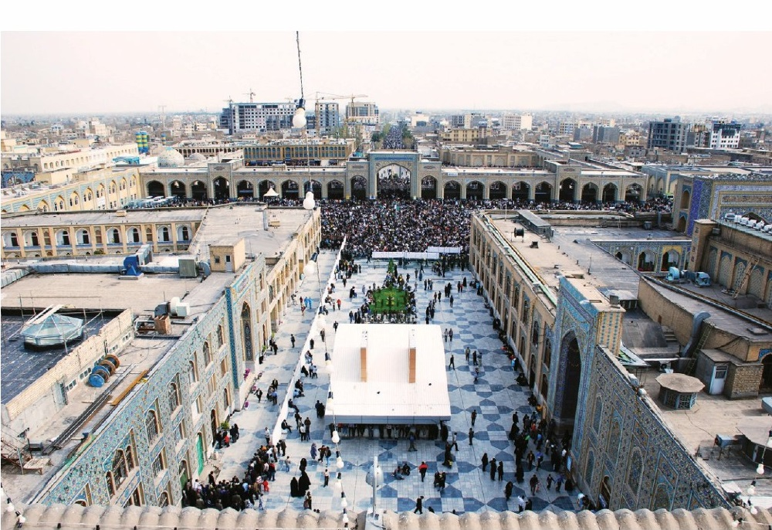
تصویر
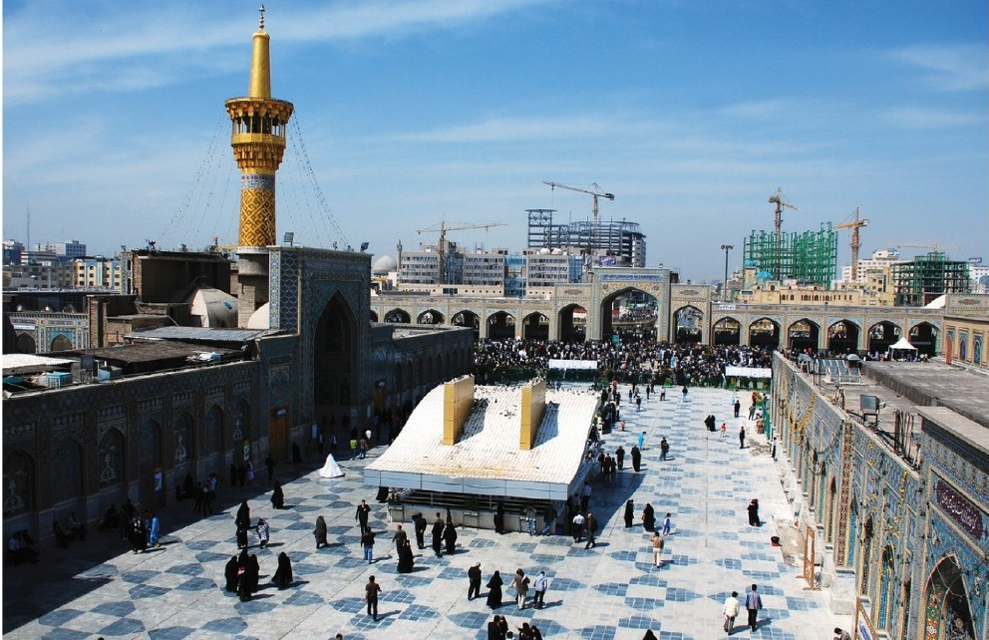
تصویر
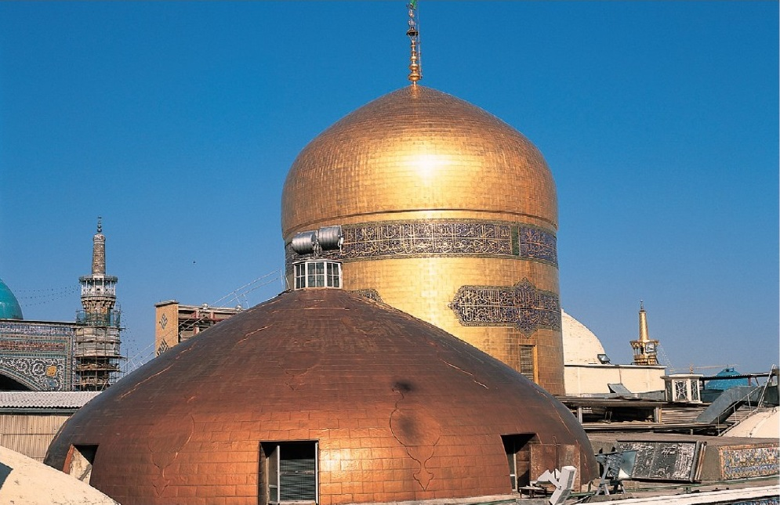
تصویر
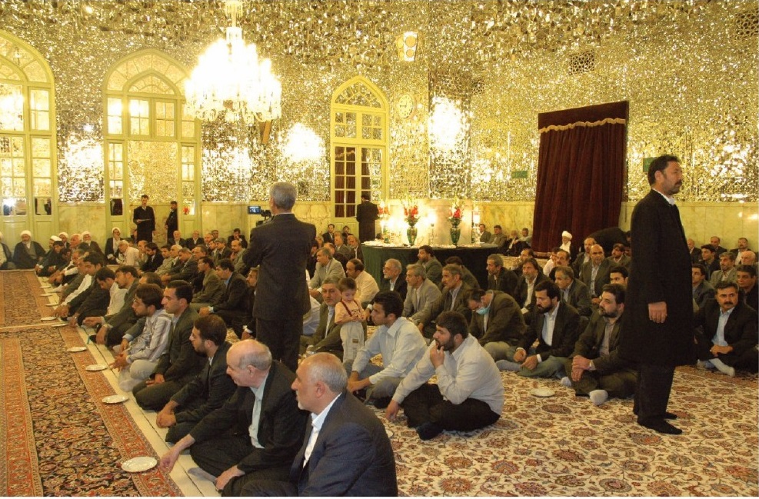
تصویر
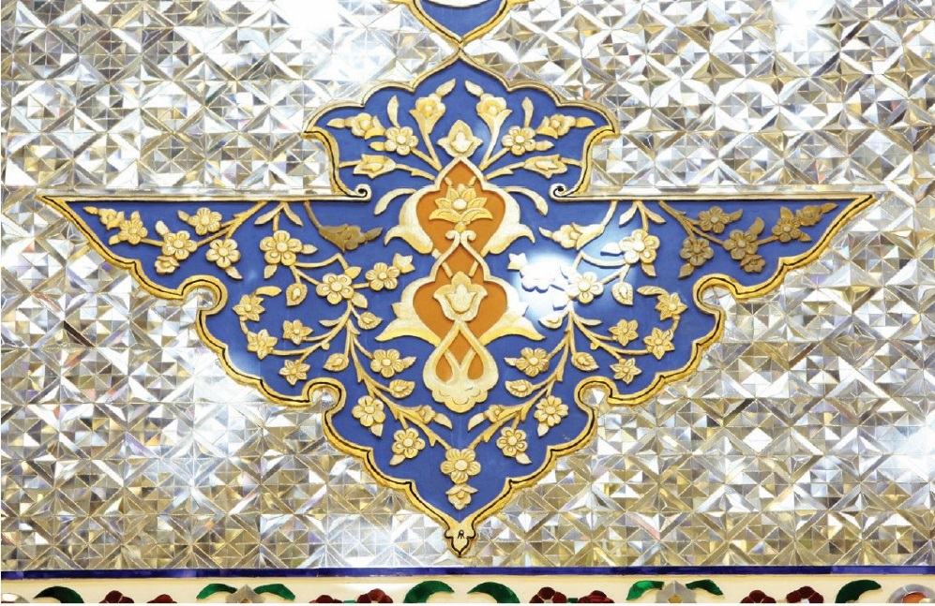
تصویر
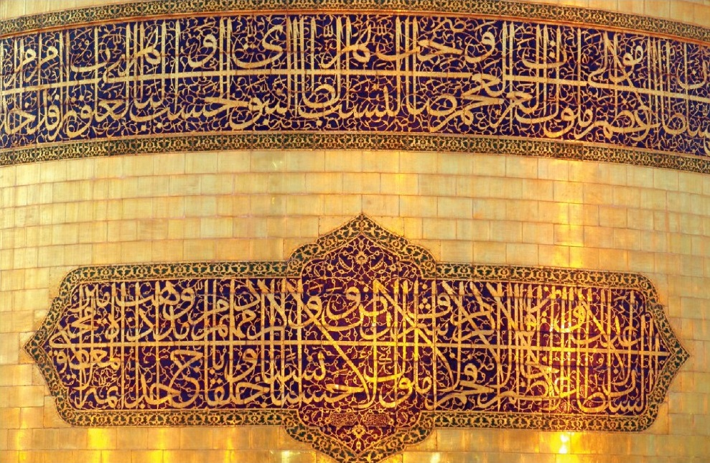
تصویر
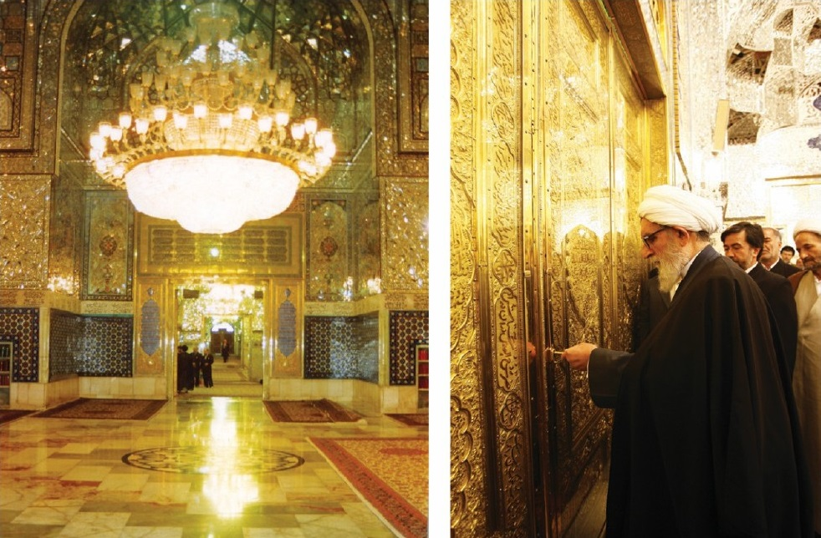
تصویر
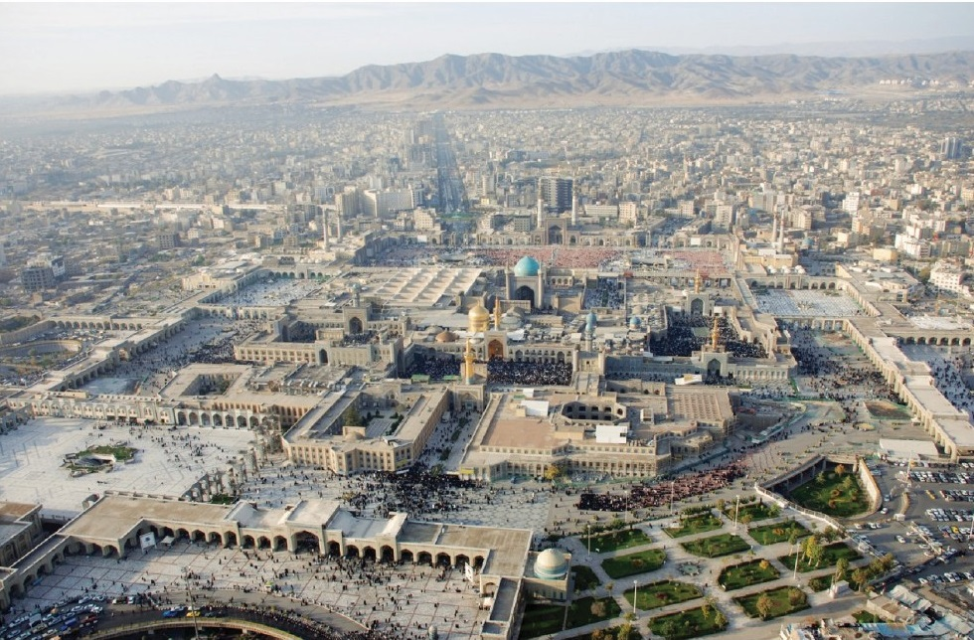
تصویر
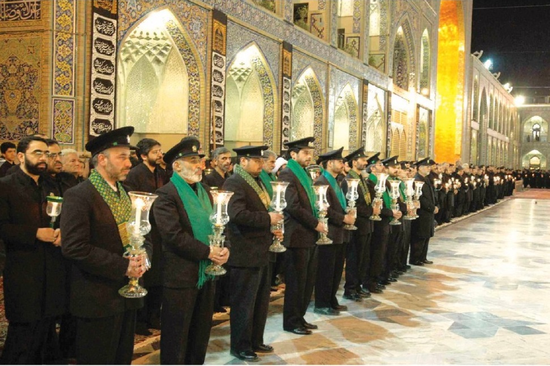
تصویر
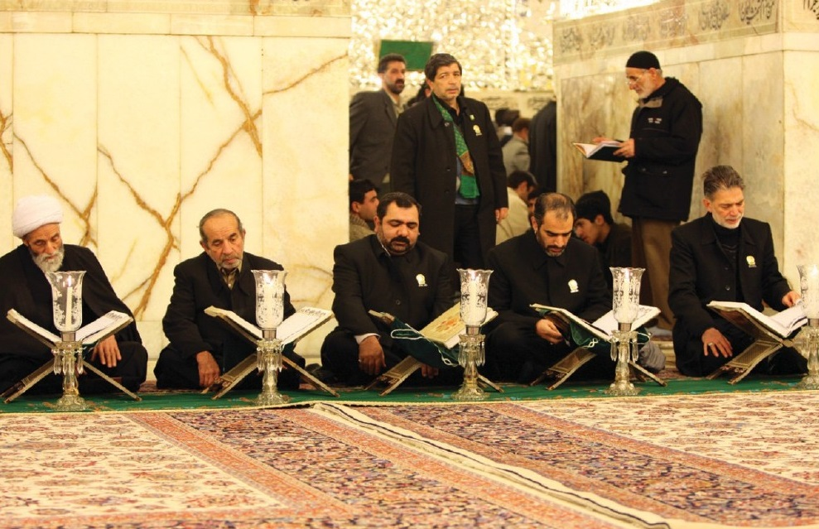
تصویر
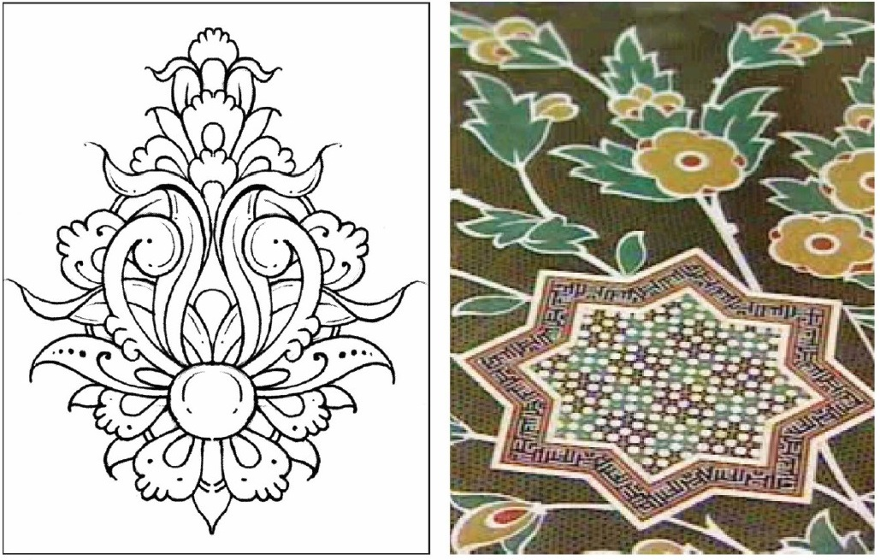
تصویر
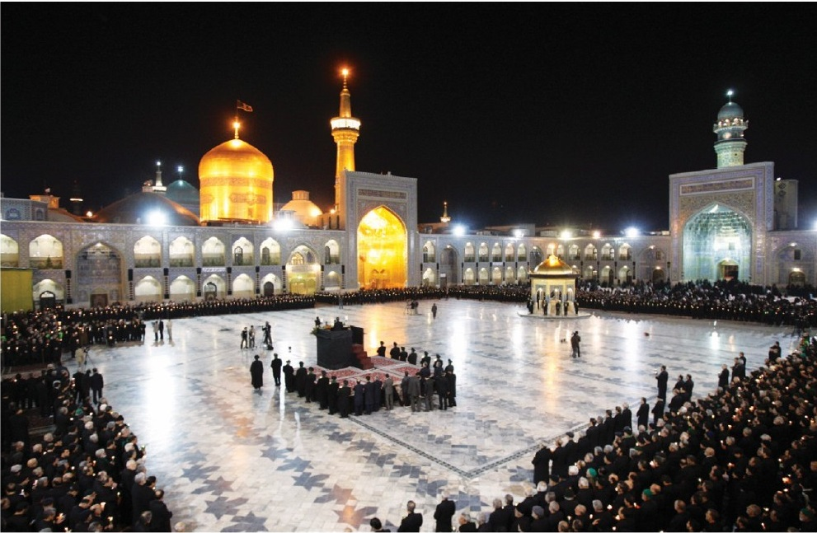
تصویر
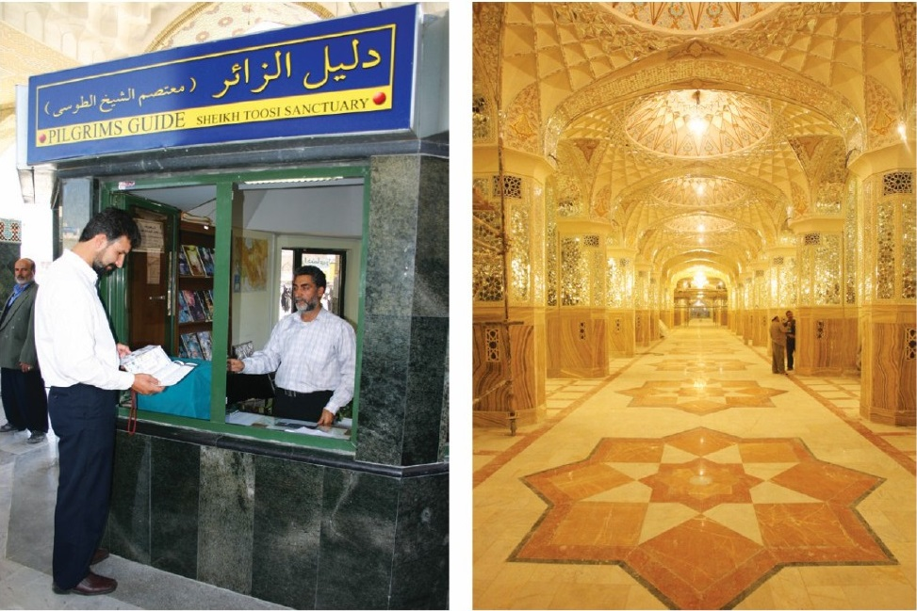
تصویر
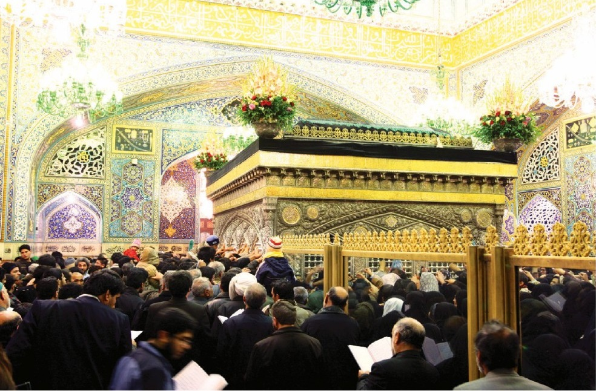
تصویر
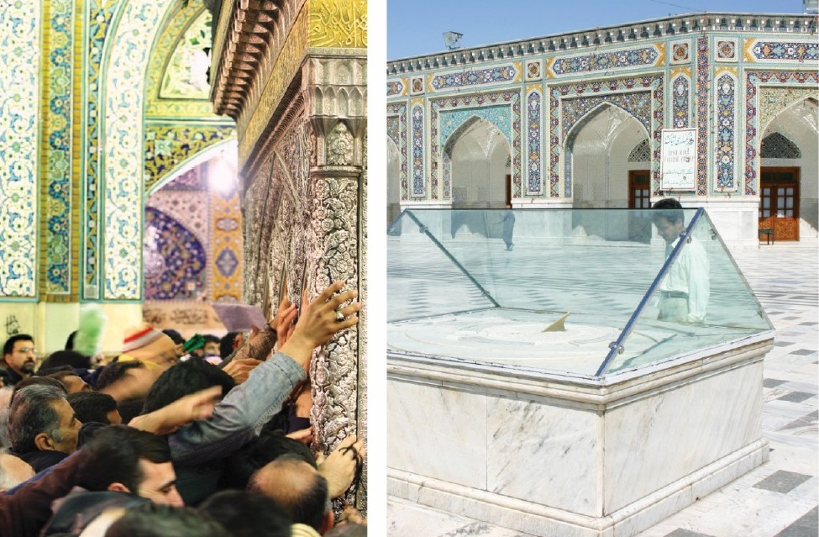
تصویر
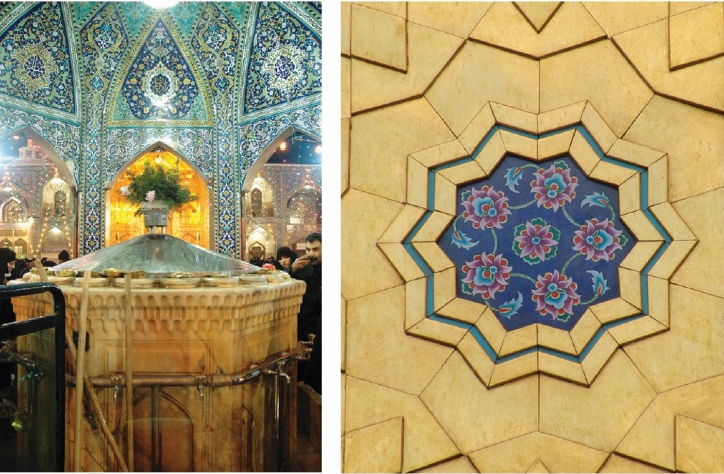
تصویر
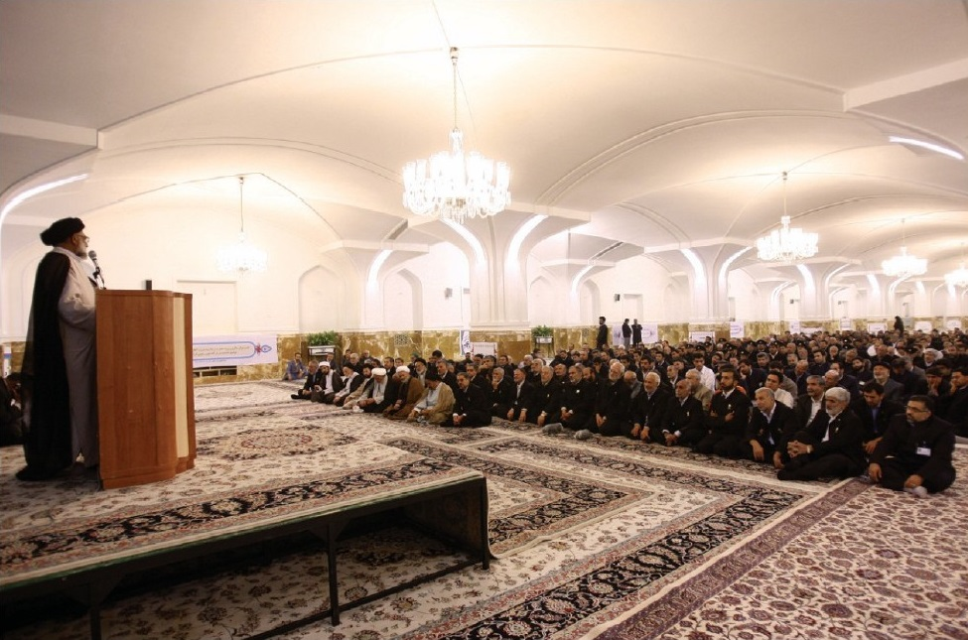
تصویر
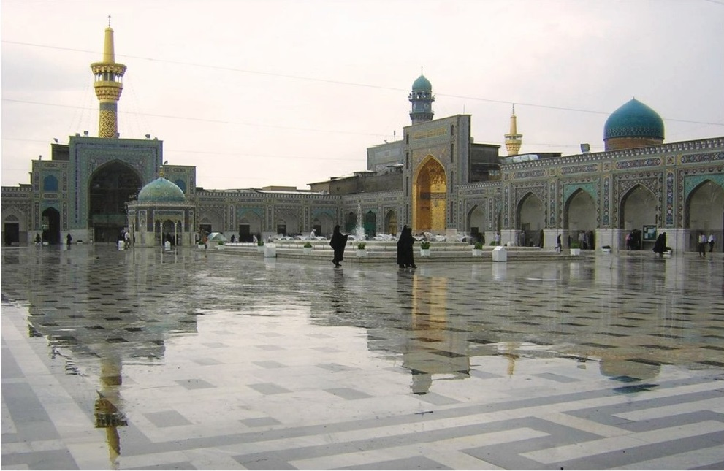
تصویر
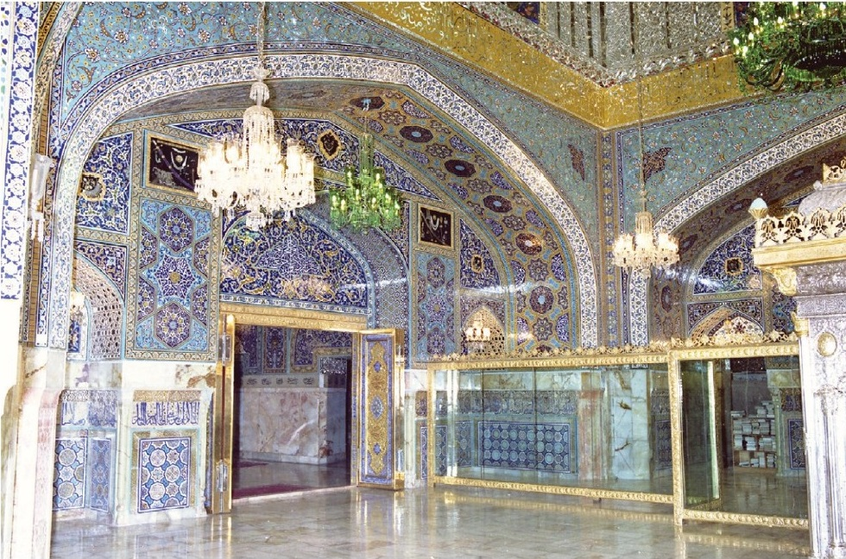
تصویر
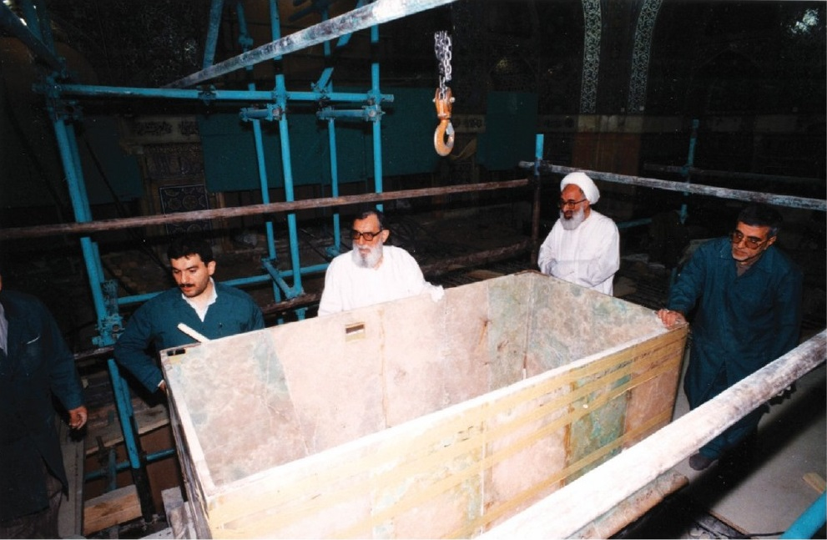
تصویر
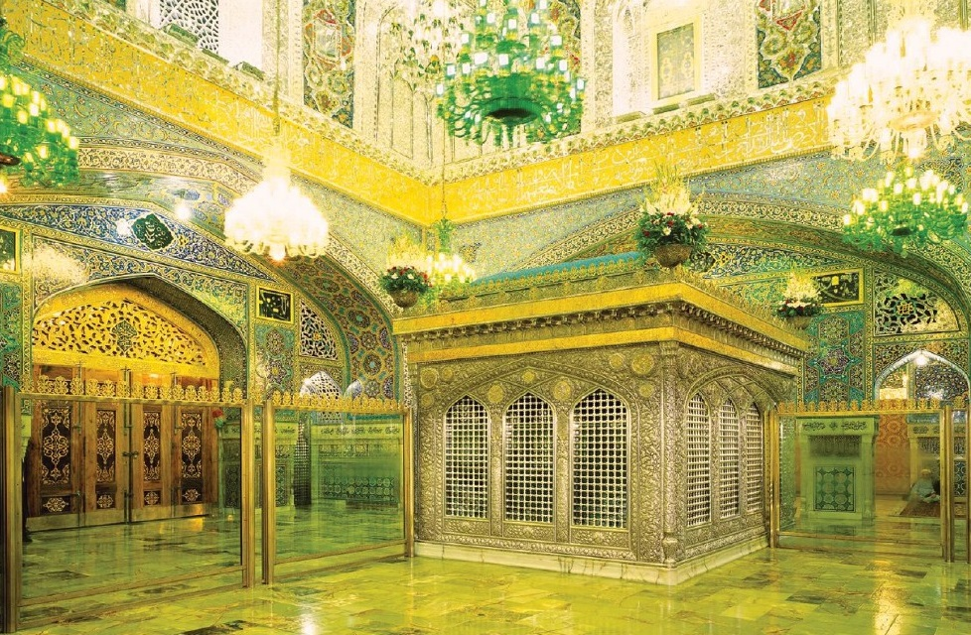
تصویر
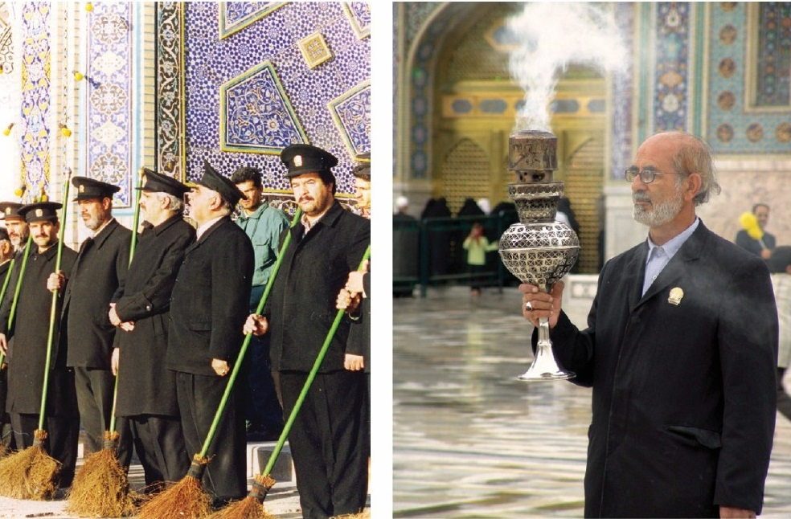
تصویر
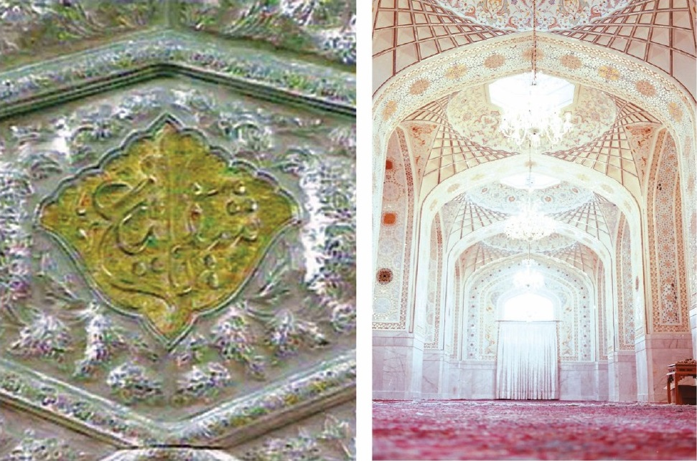
تصویر
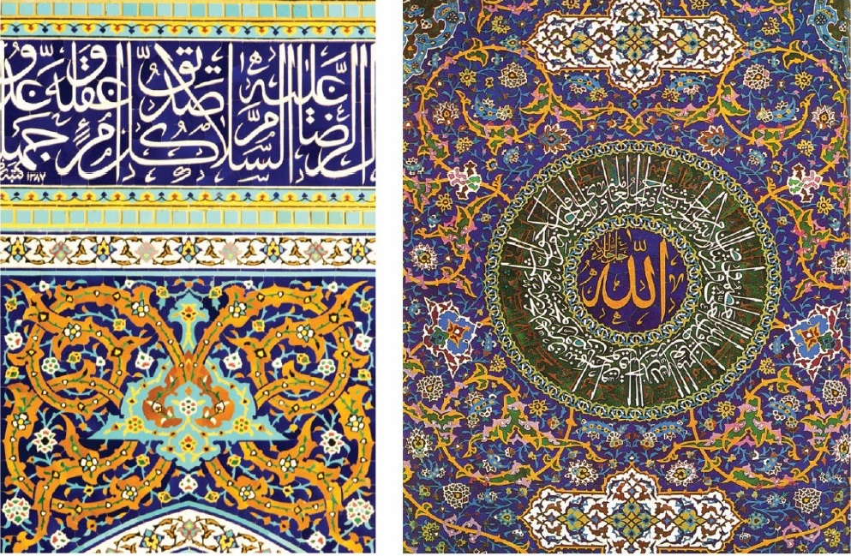
تصویر
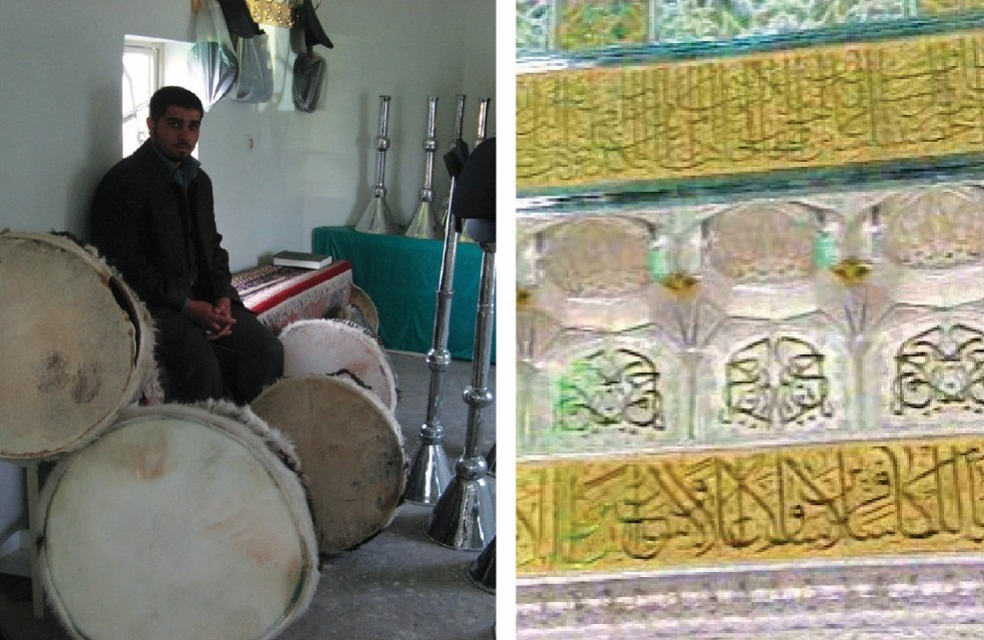
تصویر
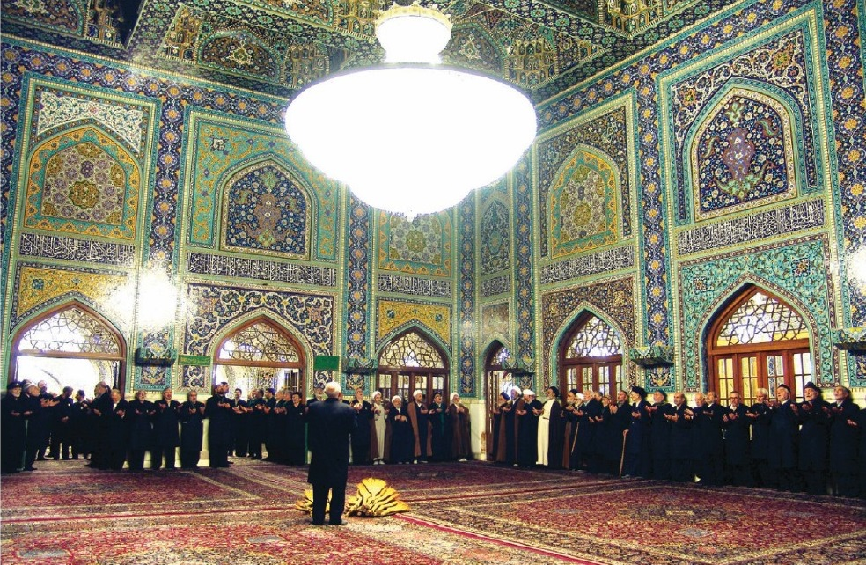
تصویر
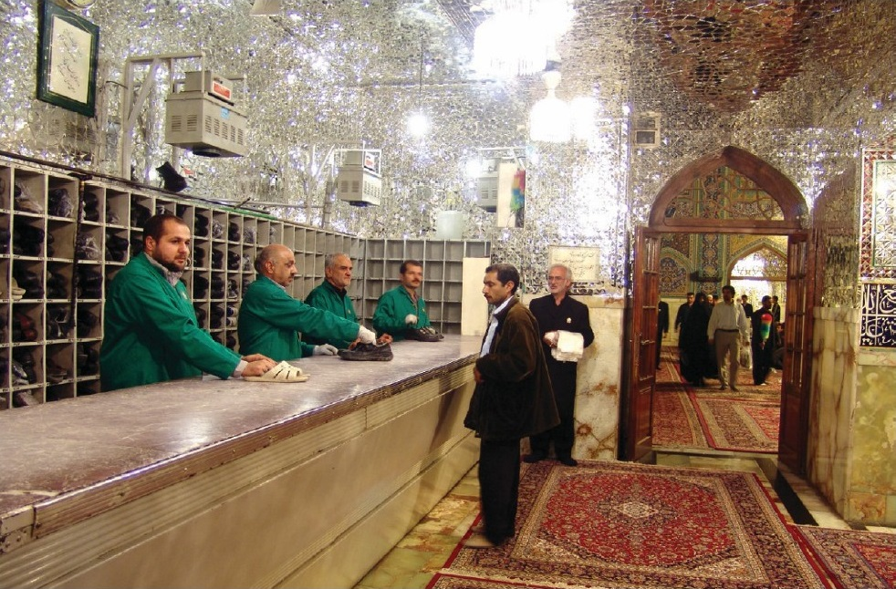
تصویر
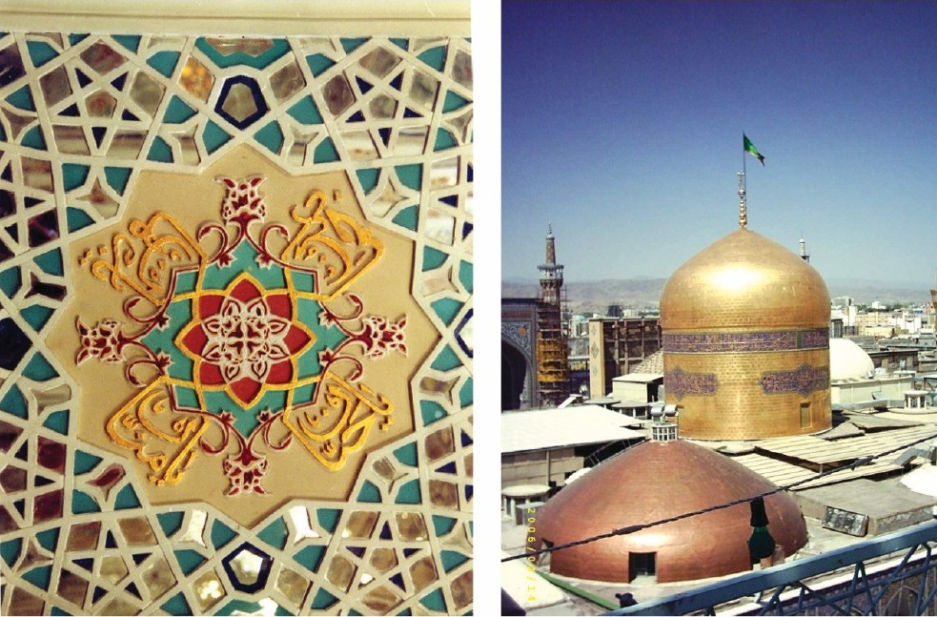
تصویر
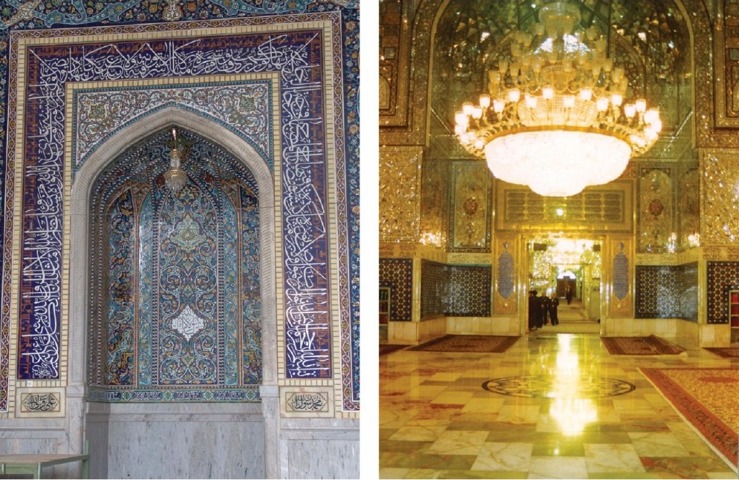
تصویر
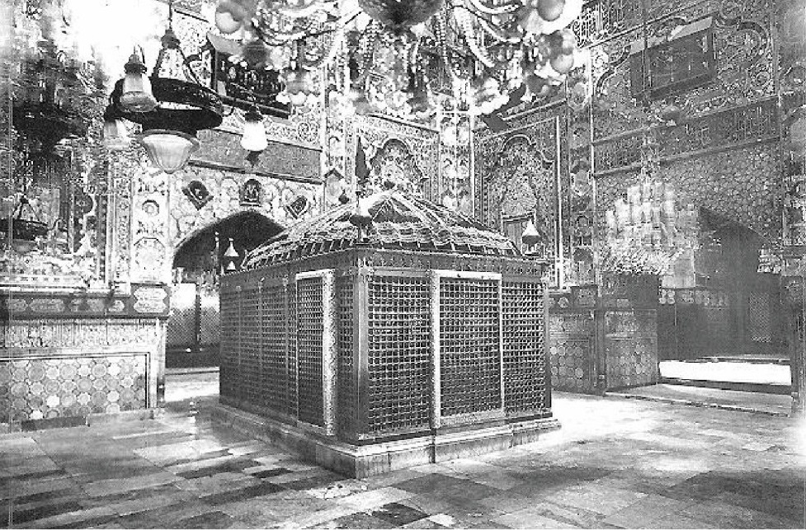
تصویر
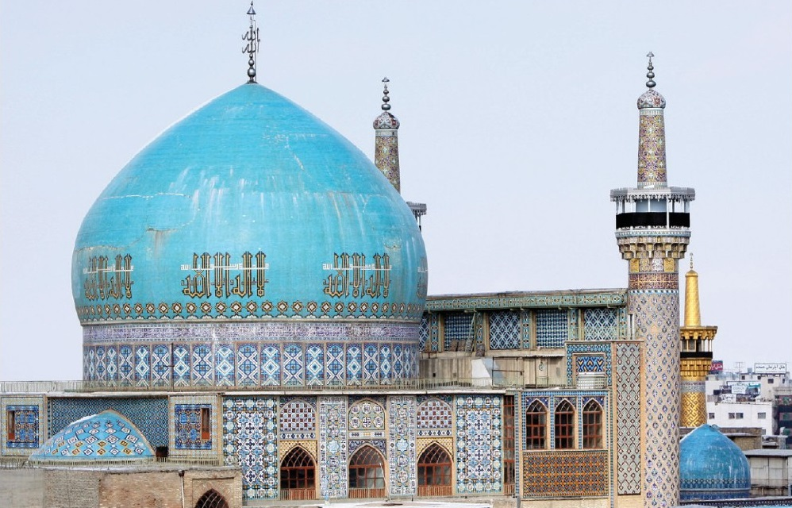
تصویر
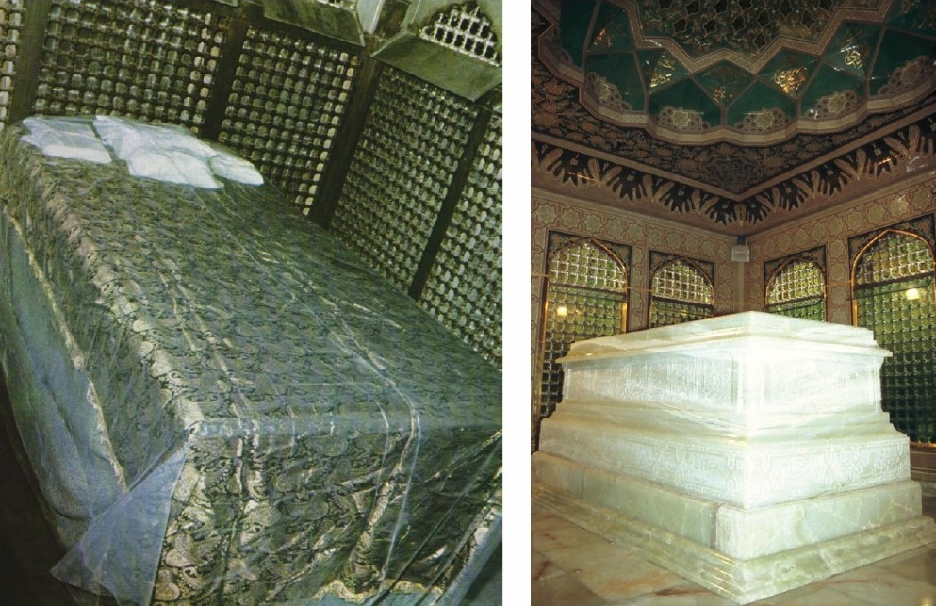
تصویر
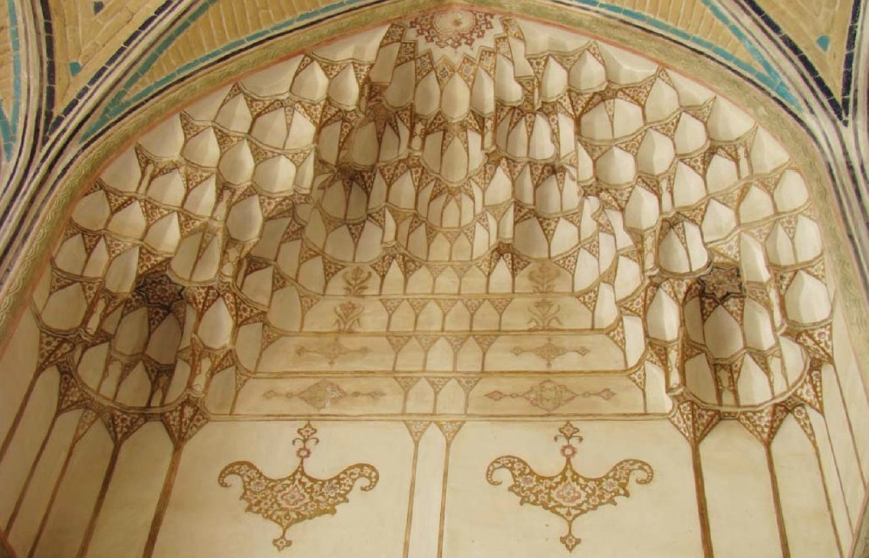
تصویر
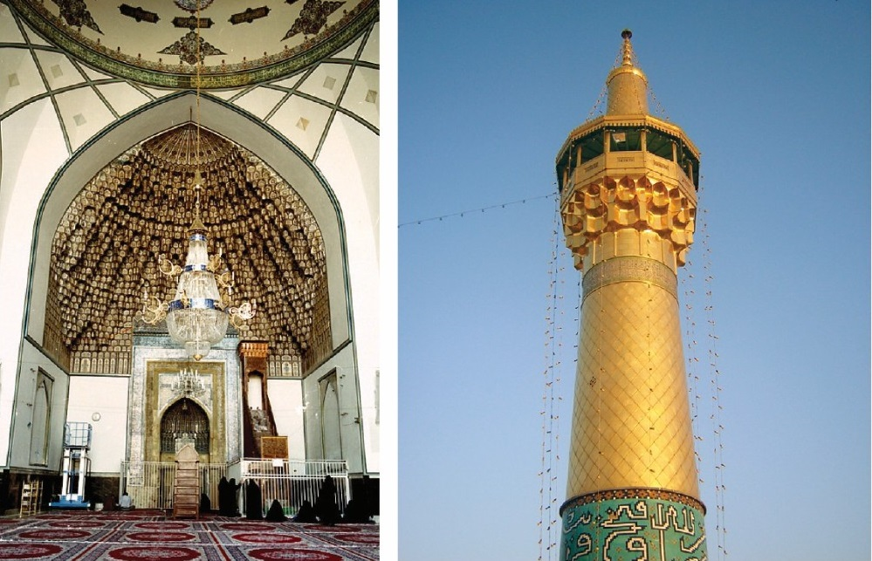
تصویر
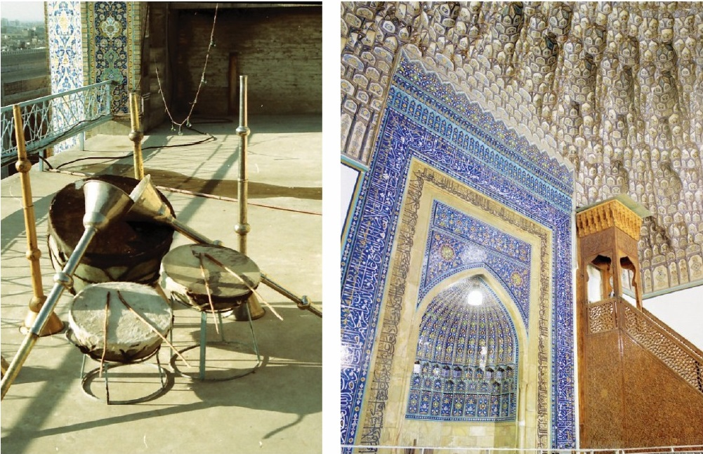
تصویر
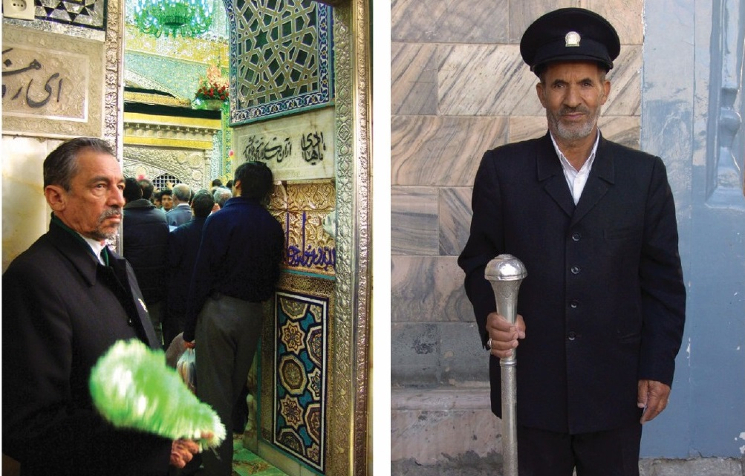
تصویر
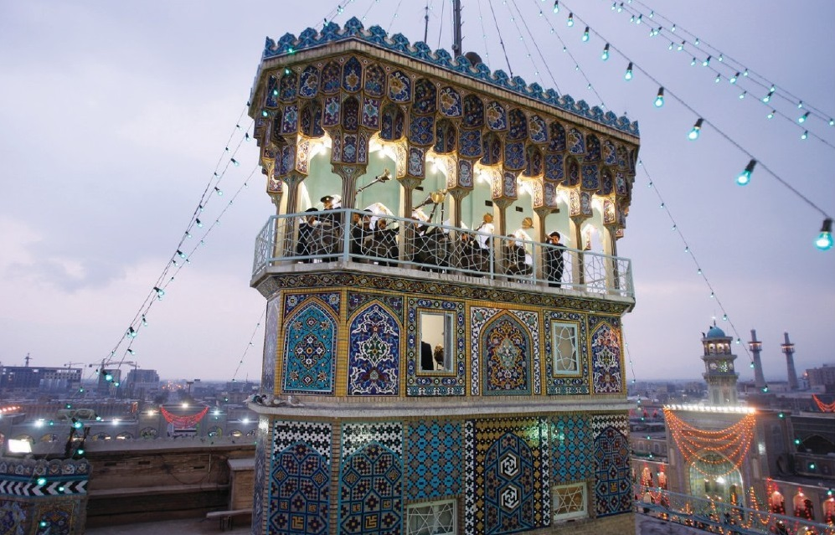
تصویر
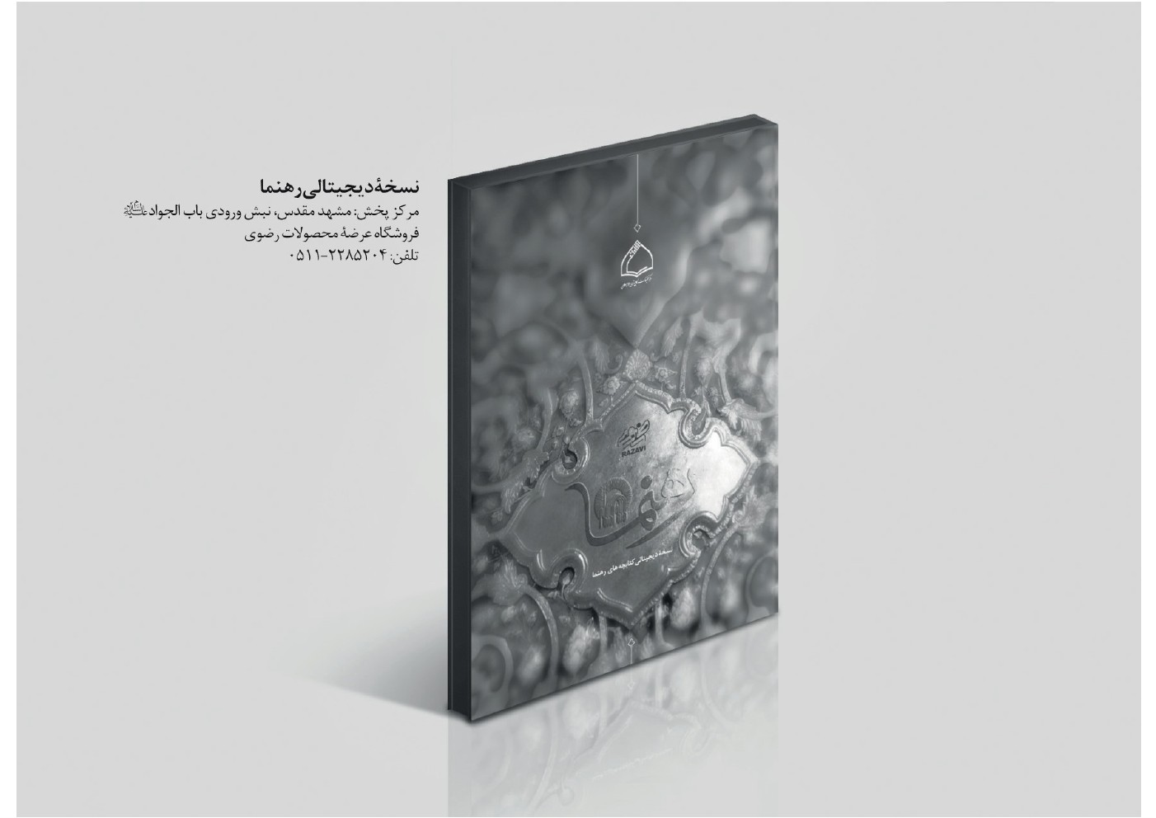

ghaemiyeh.com

1. فرهنگ فارسی دهخدا.
2. فرهنگ لغت فارسی دکتر محمد معین.
3. فرهنگ فارسی دهخدا.
4. فرهنگ نمادها، ج3، ص204.
5. فرهنگ فارسی دهخدا.
6. فرهنگ فارسی دهخدا.
7. فرهنگ‌نامۀ واژگان معماری سنتی.
8. راهنما یا تاریخ آستان قدس رضوی.
9. فرهنگ فارسی دهخدا.
10. فرهنگ لغت فارسی دکتر محمد معین.
11. فرهنگ مصوّر اصطلاحات هنر ایران.
12. فرهنگ نمادها، ج1، ص183.
13. فرهنگ مصوّر اصطلاحات هنر ایران.
14. مجموعه مقالات همایش معماری مسجد: گذشته، حال، آینده؛ ج۱، ص275، مقالۀ محمدهادی عرفان، «سلسله‌مطالعاتی پیرامون معماری مسجد».
15. راهنمای جامع اماکن متبرکه، ص60.
16. فرهنگ لغت فارسی دکتر محمد معین.
17. مجموعه مقالات همایش معماری مسجد: گذشته، حال، آینده؛ ج۱، ص282، مقاله محمدهادی عرفان، «سلسله مطالعاتی پیرامون معماری مسجد».
18. فرهنگ‌نامۀ واژگان معماری سنتی.
19. فرهنگ لغت فارسی دکتر محمد معین.
20. فرهنگ فارسی دهخدا.
21. فرهنگ لغت فارسی دکتر محمد معین.
22. فرهنگ فارسی دهخدا.
23. فرهنگ لغت فارسی دکتر محمد معین.
24. فرهنگ لغت فارسی دکتر محمد معین.
25. فرهنگ مصوّر اصطلاحات هنر ایران.
26. فرهنگ لغت فارسی دکتر محمد معین.
27. راهنما یا تاریخ آستان قدس رضوی.
28. فرهنگ فارسی دهخدا.
29. فرهنگ لغت فارسی دکتر محمد معین.
30. زندگانی حضرت امام علی‌بن‌موسی الرضا، ص190.
31. معارف رضویه، ص218.
32. فرهنگ فارسی دهخدا.
33. فرهنگ لغت فارسی دکتر محمد معین.
34. فرهنگ نمادها، ج3، ص10.
35. راهنما یا تاریخ آستان قدس رضوی.
36. فرهنگ لغت فارسی دکتر محمد معین.
37. فرهنگ فارسی دهخدا.
38. فرهنگ لغت فارسی دکتر محمد معین.
39. راهنمای جامع اماکن متبرکه، ص59.
40. فرهنگ مصوّر اصطلاحات هنر ایران.
41. راهنمای جامع اماکن متبرکه، ص59.
42. فرهنگ لغت فارسی دکتر محمد معین.
43. فرهنگ لغت فارسی دکتر محمد معین.
44. فرهنگ مصوّر اصطلاحات هنر ایران.
45. فرهنگ فارسی دهخدا.
46. راهنما یا تاریخ آستان قدس رضوی.
47. فرهنگ لغت فارسی دکتر محمد معین.
48. فرهنگ فارسی دهخدا.
49. راهنمای جامع اماکن متبرکه، ص60.
50. راهنما یا تاریخ آستان قدس رضوی.
51. فرهنگ لغت فارسی دکتر محمد معین.
52. فرهنگ لغت فارسی دکتر محمد معین.
53. ارشادالقلوب، ج1، ص75.
54. امالی شیخ صدوق، مجلس پانزدهم، ص63.
55. فرهنگ لغت فارسی دکتر محمد معین.
56. فرهنگ نمادها، ج3، ص505.
57. فرهنگ‌نامۀ واژگان معماری سنتی.
58. فرهنگ‌نامۀ واژگان معماری سنتی.
59. فرهنگ مصوّر اصطلاحات هنر ایران.
60. فرهنگ‌نامۀ واژگان معماری سنتی.
61. فرهنگ لغت فارسی دکتر محمد معین.
62. فرهنگ فارسی دهخدا.
63. مجموعه مقالات همایش معماری مسجد: گذشته، حال، آینده؛ ج۱، ص123، مقالۀ مهندس سیدبهشید حسینی، «چیستی‌شناسی نظام شکل».
64. فرهنگ لغت فارسی دکتر محمد معین.
65. فرهنگ مصوّر اصطلاحات هنر ایران.
66. فرهنگ لغت فارسی دکتر محمد معین.
67. فرهنگ فارسی دهخدا.
68. فرهنگ لغت فارسی دکتر محمد معین.
69. فرهنگ لغت فارسی دکتر محمد معین.
70. فرهنگ فارسی دهخدا.
71. لسان‌العرب، ج2، ص526، مادۀ ضرح.
72. در ضیافت ضریح، ص16.
73. فرهنگ لغت فارسی دکتر محمد معین.
74. فرهنگ فارسی دهخدا.
75. فرهنگ فارسی دهخدا.
76. راهنمای جامع اماکن متبرکه، ص59.
77. راهنما یا تاریخ آستان قدس رضوی.
78. فرهنگ فارسی دهخدا.
79. فرهنگ لغت فارسی دکتر محمد معین.
80. فرهنگ مصوّر اصطلاحات هنر ایران.
81. فرهنگ‌نامۀ واژگان معماری سنتی.
82. احیای هنرهای ازیادرفته، ص3.
83. فرهنگ فارسی دهخدا.
84. فرهنگ لغت فارسی دکتر محمد معین.
85. فرهنگ مصوّر اصطلاحات هنر ایران.
86. فرهنگ مصوّر اصطلاحات هنر ایران.
87. فرهنگ لغت فارسی دکتر محمد معین.
88. فرهنگ مصوّر اصطلاحات هنر ایران.
89. فرهنگ مصوّر اصطلاحات هنر ایران.
90. فرهنگ فارسی دهخدا.
91. فرهنگ لغت فارسی دکتر محمد معین.
92. مجموعه مقالات همایش معماری مسجد: گذشته، حال، آینده؛ ج۲، ص134، مقالۀ دکتر محمد نقی‌زاده، «مسجد کالبد مسلّط بر مجتمع اسلامی».
93. فرهنگ لغت فارسی دکتر محمد معین.
94. فرهنگ فارسی دهخدا.
95. فرهنگ‌نامۀ واژگان معماری سنتی.
96. راهنمای جامع اماکن متبرکه، ص60.
97. فرهنگ لغت فارسی دکتر محمد معین.
98. فرهنگ‌نامۀ واژگان معماری سنتی.
99. احیای هنرهای ازیادرفته، ص141.
100. فرهنگ لغت فارسی دکتر محمد معین.
101. فرهنگ لغت فارسی دکتر محمد معین.
102. مجموعه مقالات دومین همایش بین‌المللی معماری مساجد؛ افق آینده؛ ج۲، ص445، مقالۀ حسن ستاری ساربانقلی، «تجلّی عرفان، نور و رنگ در معماری مساجد».
103. فرهنگ نمادها، ج4، ص753.
104. فرهنگ لغت فارسی دکتر محمد معین.
105. فرهنگ فارسی دهخدا.
106. فرهنگ لغت فارسی دکتر محمد معین.
107. فرهنگ لغت فارسی دکتر محمد معین.
108. مجموعه مقالات همایش معماری مسجد: گذشته، حال، آینده؛ ج۲، ص268، مقالۀ رحیم نوبهار، معماری مسجد از دیدگاه متون دینی.
109. مجموعه مقالات همایش معماری مسجد: گذشته، حال، آینده؛ ج۲، ص133، مقالۀ دکتر محمد نقی‌زاده، «مسجد کالبد مسلّط بر مجتمع اسلامی».
110. فرهنگ لغت فارسی دکتر محمد معین.
111. فرهنگ فارسی دهخدا.
112. فرهنگ فارسی دهخدا.
113. فرهنگ لغت فارسی دکتر محمد معین.
114. فرهنگ فارسی دهخدا.
115. فرهنگ لغت فارسی دکتر محمد معین.
116. مجموعه مقالات دومین همایش بین‌المللی معماری مساجد؛ افق آینده؛ ج۲، ص547، مقالۀ دکتر محمد علی‌آبادی، «تجسّم معمارانۀ وحدت الگوهای رفتاری شریعت در کثرت و گوناگونی فرم‌ها».
117. مصباح‌الشریعه، باب 12.
118. فرهنگ فارسی دهخدا.
119. فرهنگ لغت فارسی دکتر محمد معین.
120. فرهنگ لغت فارسی دکتر محمد معین.
121. فرهنگ فارسی دهخدا.
122. فرهنگ لغت فارسی دکتر محمد معین.
123. فرهنگ لغت فارسی دکتر محمد معین.
124. فرهنگ لغت فارسی دکتر محمد معین.
125. فرهنگ‌نامۀ واژگان معماری سنتی.
126. فرهنگ فارسی دهخدا.
127. فرهنگ لغت فارسی دکتر محمد معین.
128. فرهنگ فارسی دهخدا.
129. فرهنگ لغت فارسی دکتر محمد معین.
130. معماری اسلامی، ص49.
131. فرهنگ فارسی دهخدا.
132. معماری اسلامی، ص50.
133. فرهنگ فارسی دهخدا.
134. فرهنگ لغت فارسی دکتر محمد معین.
135. معماری ایران دورۀ اسلامی، ص322.
136. مجموعه مقالات همایش معماری مسجد: گذشته، حال، آینده؛ ج۲، ص132، مقالۀ دکتر محمد نقی‌زاده، «مسجد کالبد مسلّط بر مجتمع اسلامی».
137. فرهنگ مصوّر اصطلاحات هنر ایران.
138. فرهنگ فارسی دهخدا.
139. راهنمای جامع اماکن متبرکه، ص43.
140. فرهنگ لغت فارسی دکتر محمد معین.
141. فرهنگ فارسی دهخدا.
142. فرهنگ لغت فارسی دکتر محمد معین.
143. فرهنگ لغت فارسی دکتر محمد معین.
144. فرهنگ لغت فارسی دکتر محمد معین.
145. فرهنگ لغت فارسی دکتر محمد معین.

